BỘ GIÁO DỤC VÀ ĐÀO TẠO — ĐẠI HỌC ĐÀ NẴNG
TRƯỜNG ĐẠI HỌC CÔNG NGHỆ THÔNG TIN VÀ TRUYỀN THÔNG VIỆT - HÀN
KHOA KHOA HỌC MÁY TÍNH
______________________________

BÁO CÁO ĐỒ ÁN CƠ SỞ 2
ĐỀ TÀI:
WEBSITE THƯƠNG MẠI ĐIỆN TỬ TÍCH HỢP THANH TOÁN VIETQR TỰ ĐỘNG
VÀ QUẢN TRỊ SAAS BENTO GRID
(SHOP QR PAYMENT)

Sinh viên thực hiện : [Họ và tên sinh viên 1 - MSSV 1]
[Họ và tên sinh viên 2 - MSSV 2]
Lớp : [Lớp sinh hoạt / học phần]
Giảng viên hướng dẫn: [Học hàm, Học vị & Họ tên Giảng viên hướng dẫn]

Đà Nẵng, tháng 10 năm 2026

TRƯỜNG ĐẠI HỌC CÔNG NGHỆ THÔNG TIN VÀ TRUYỀN THÔNG VIỆT - HÀN
KHOA KHOA HỌC MÁY TÍNH
______________________________

BÁO CÁO ĐỒ ÁN CƠ SỞ 2
ĐỀ TÀI:
WEBSITE THƯƠNG MẠI ĐIỆN TỬ TÍCH HỢP THANH TOÁN VIETQR TỰ ĐỘNG
VÀ QUẢN TRỊ SAAS BENTO GRID
(SHOP QR PAYMENT)

Sinh viên thực hiện : [Họ và tên sinh viên 1 - MSSV 1]
[Họ và tên sinh viên 2 - MSSV 2]
Lớp : [Lớp sinh hoạt / học phần]
Giảng viên hướng dẫn: [Học hàm, Học vị & Họ tên Giảng viên hướng dẫn]

Đà Nẵng, tháng 10 năm 2026

LỜI CẢM ƠN
[Phần thông tin cá nhân: Sinh viên tự hoàn thành theo thực tế]
Em xin bày tỏ lòng biết ơn sâu sắc nhất đến Quý Thầy/Cô trường Đại học Công nghệ Thông tin & Truyền thông Việt - Hàn (VKU), đặc biệt là các Thầy/Cô Khoa Khoa học Máy tính đã tận tình giảng dạy, truyền đạt những kiến thức quý báu về nền tảng khoa học máy tính, kỹ thuật phần mềm và kiến trúc hệ thống trong suốt thời gian học tập.
Đặc biệt, em xin gửi lời tri ân chân thành nhất tới [Học hàm, Học vị & Họ tên Giảng viên hướng dẫn], người đã trực tiếp hướng dẫn, định hướng chuyên môn và tận tâm đồng hành cùng em trong suốt quá trình triển khai Đồ án cơ sở 2. Những ý kiến đóng góp, chỉ bảo nghiêm cẩn và tâm huyết của Thầy/Cô là kim chỉ nam quan trọng giúp em hoàn thiện đồ án này một cách khoa học, chuyên nghiệp và ứng dụng thực tiễn cao.
Mặc dù đã nỗ lực hết mình để xây dựng hệ thống hoàn chỉnh và vận hành ổn định, song do giới hạn về mặt thời gian và kinh nghiệm thực tế, báo cáo khó tránh khỏi những thiếu sót nhất định. Em rất mong nhận được những nhận xét, góp ý quý báu từ Quý Thầy/Cô trong hội đồng chấm đồ án để sản phẩm được hoàn thiện hơn nữa.
Em xin chân thành cảm ơn!

NHẬN XÉT CỦA GIẢNG VIÊN HƯỚNG DẪN
1. Ý thức thực hiện đồ án của sinh viên:
…………………………………………………………………………………………………………
…………………………………………………………………………………………………………
…………………………………………………………………………………………………………
2. Đánh giá nội dung và kết quả đạt được:
…………………………………………………………………………………………………………
…………………………………………………………………………………………………………
…………………………………………………………………………………………………………
3. Khả năng ứng dụng và tính sáng tạo:
…………………………………………………………………………………………………………
…………………………………………………………………………………………………………
…………………………………………………………………………………………………………
4. Điểm đánh giá chi tiết:
STT | Tiêu chí đánh giá | Điểm tối đa | Điểm đánh giá
1 | Ý thức thực hiện, tinh thần học hỏi và thái độ | 2.0
2 | Khả năng thu thập, nghiên cứu tài liệu và phân tích yêu cầu | 2.0
3 | Mức độ hoàn thành khối lượng công việc và chất lượng phần mềm | 4.0
4 | Bố cục, hình thức trình bày quyển báo cáo và thuyết minh | 2.0
Tổng | Tổng điểm đánh giá | 10.0

Đà Nẵng, ngày … tháng … năm 2026
GIẢNG VIÊN HƯỚNG DẪN
(Ký và ghi rõ họ tên)

MỤC LỤC

CHƯƠNG I: TỔNG QUAN ĐỀ TÀI 1
1.1. Giới thiệu 1
1.1.1. Mục đích 1
1.1.2. Quy ước tài liệu 1
1.1.3. Đối tượng và gợi ý 2
1.1.4. Phạm vi dự án 2
1.2. Mô tả tổng quan 2
1.2.1. Quan điểm về hệ thống 2
1.2.2. Các lớp người dùng và đặc điểm 3
1.2.3. Môi trường hoạt động 3
1.2.4. Hạn chế về thiết kế và triển khai 3
1.2.5. Tài liệu hướng dẫn người dùng 4
1.2.6. Giả định và phụ thuộc 4
1.3. Observation (Biên bản họp nhóm) 4
CHƯƠNG II: MÔ HÌNH VÀ CHỨC NĂNG 5
2.1. Các yêu cầu chức năng 5
2.1.1. Các tác nhân 5
2.1.2. Các tính năng của hệ thống 5
2.1.3. Thành lập các chức năng 6
2.1.4. Đặc tả use case 7
2.2. Biểu đồ Use Case 38
2.3. Class Diagram 40
2.4. Activity Diagram 42
2.5. Sequence Diagram 48
2.6. Communication Diagram 56
2.7. Mô hình cơ sở dữ liệu quan hệ 57
CHƯƠNG III: XÂY DỰNG ỨNG DỤNG 74
3.1. Kiến trúc hệ thống và công nghệ sử dụng 74
3.2. Giao diện trang Khách hàng (Storefront) 77
3.3. Giao diện trang Quản trị (Admin Bento Grid) 85
3.4. Giao diện trang Nhân viên (Staff Portal) 91
CHƯƠNG IV: KẾT LUẬN 93
4.1. Ưu điểm của hệ thống 93
4.2. Hạn chế của hệ thống 94
4.3. Hướng phát triển trong tương lai 95
4.4. Lời kết 96
CHƯƠNG V: TÀI LIỆU THAM KHẢO 97

CHƯƠNG I: TỔNG QUAN ĐỀ TÀI
1.1. Giới thiệu
1.1.1. Mục đích
Trong bối cảnh thanh toán không dùng tiền mặt phát triển bùng nổ tại Việt Nam theo tiêu chuẩn VietQR (Napas 247), đa số các website thương mại điện tử vừa và nhỏ hiện nay vẫn gặp phải các hạn chế nghiêm trọng:
1. Quy trình thanh toán chuyển khoản thủ công: Khách hàng phải tự gõ số tài khoản, số tiền và nội dung chuyển khoản, sau đó chụp ảnh màn hình biên lai gửi cho chủ cửa hàng để duyệt thủ công. Quy trình này gây độ trễ lớn, tỷ lệ nhầm lẫn cao và dễ bị giả mạo biên lai chuyển tiền.
2. Nghẽn tồn kho và Race Condition: Khi nhiều khách hàng cùng đặt một sản phẩm có số lượng tồn kho giới hạn trong các đợt flash-sale, các hệ thống truyền thống dễ bị bán vượt tồn kho (overselling) dẫn đến tranh chấp đơn hàng.
3. Thiếu tính năng hoàn tiền và tương tác Realtime: Việc hoàn tiền khi hủy đơn diễn ra chậm chạp; đồng thời khách hàng không thể tương tác trực tiếp với nhân viên hỗ trợ theo từng đơn hàng cụ thể.
Mục đích của đề tài "Website thương mại điện tử tích hợp thanh toán VietQR tự động và Quản trị SaaS Bento Grid (Shop QR Payment)" là nghiên cứu, thiết kế và phát triển một nền tảng bán lẻ trực tuyến hiện đại với các mục tiêu kỹ thuật then chốt:
• Tích hợp giải pháp thanh toán tự động không chạm: Sinh mã VietQR động chuẩn Napas 247 theo từng đơn hàng, tự động xác nhận PAID trong vài giây qua Webhook ngân hàng với cơ chế chống tấn công phát lại (Replay Attack Idempotency).
• Xây dựng hệ thống quản lý tồn kho nguyên tử (Atomic CAS Reservation) bảo đảm không bao giờ bán âm kho.
• Tích hợp Ví nội bộ (Shop Wallet) hỗ trợ thanh toán 1-chạm và tự động hoàn tiền 100% nguyên tử khi hủy đơn.
• Tích hợp giao vận Giao Hàng Nhanh (GHN) tự động tạo vận đơn và đồng bộ lộ trình qua Webhook.
• Xây dựng cổng quản trị Bento Grid realtime hiển thị 21 chỉ số vận hành và phân quyền nhân viên đa tầng (RBAC 3 cấp).
1.1.2. Quy ước tài liệu
Tài liệu báo cáo này tuân thủ các quy ước thuật ngữ kỹ thuật chuẩn quốc tế:
• VietQR: Tiêu chuẩn thanh toán mã phản hồi nhanh do Công ty Cổ phần Thanh toán Quốc gia Việt Nam (NAPAS) và các ngân hàng thành viên công bố.
• Webhook: Phương thức truyền tải dữ liệu ngược hướng từ ngân hàng (qua cổng Casso) và đơn vị vận chuyển (GHN) về hệ thống máy chủ theo sự kiện thực tế.
• CAS (Compare-And-Swap): Kỹ thuật cập nhật dữ liệu nguyên tử trên cơ sở dữ liệu quan hệ nhằm ngăn ngừa tranh chấp luồng (Race Condition).
• FSM (Finite State Machine): Máy trạng thái hữu hạn kiểm soát các bước chuyển trạng thái của đơn hàng và vận đơn.
• RBAC (Role-Based Access Control): Mô hình kiểm soát truy cập dựa trên vai trò người dùng (Customer, Staff, Admin).
• Actor: Tác nhân tương tác trực tiếp hoặc gián tiếp với hệ thống.
1.1.3. Đối tượng và gợi ý
• Nhà phát triển phần mềm (Software Engineers): Đọc toàn bộ tài liệu để nắm vững kiến trúc Clean Architecture 3 lớp, thiết kế cơ sở dữ liệu quan hệ, các máy trạng thái nghiệp vụ và giải pháp xử lý Webhook an toàn.
• Quản trị viên hệ thống (Admin): Quan tâm đến bảng điều khiển Bento Grid, quy trình đối soát giao dịch VietQR, phân quyền tài khoản nhân viên và xử lý đơn hàng.
• Nhân viên vận hành (Staff): Tập trung vào việc xử lý đơn hàng, đóng gói vận chuyển GHN, chăm sóc khách hàng qua kênh chat trực tiếp và quản lý thông tin sản phẩm.
• Khách hàng (Customer): Sử dụng các tính năng mua sắm trực tuyến, quét mã VietQR, sử dụng ví nội bộ, đánh giá đơn hàng và theo dõi vận đơn.
1.1.4. Phạm vi dự án
Hệ thống Shop QR Payment bao gồm các phân hệ chức năng:
• Phân hệ Mua sắm (Storefront): Khám phá catalog sản phẩm, tìm kiếm lọc phân loại, giỏ hàng client-persisted, checkout với GPS tự động điền địa chỉ, thanh toán VietQR động 15 phút, ví nội bộ, đánh giá sản phẩm đã mua, chat realtime theo đơn và danh sách yêu thích.
• Phân hệ Quản trị (Admin SaaS Bento Grid): Bảng phân tích doanh thu 21 chỉ số, quản lý đơn hàng FSM, quản lý sản phẩm và ma trận biến thể SKU, đối soát giao dịch VietQR thủ công, quản lý mã giảm giá Coupon, quản lý người dùng và Ma trận phân quyền nhân viên.
• Phân hệ Tự động hóa & Webhooks: Webhook ngân hàng khớp tiền tự động, Cron Job tự động hủy đơn quá hạn và nhả kho, Webhook vận chuyển GHN đồng bộ lộ trình giao hàng.
1.2. Mô tả tổng quan
1.2.1. Quan điểm về hệ thống
Hệ thống Shop QR Payment được xây dựng như một nền tảng bán lẻ độc lập, hiện đại, kết hợp chặt chẽ giữa thương mại điện tử truyền thống và công nghệ tài chính (FinTech). Bằng việc tự động hóa khâu thanh toán ngân hàng qua mã QR động và kết nối logistics, hệ thống giải phóng toàn bộ sức lao động thủ công trong việc kiểm tra sao kê, đóng gói và đối soát công nợ.
1.2.2. Các lớp người dùng và đặc điểm
1. Khách hàng (Customer): Người tiêu dùng truy cập website để tìm kiếm, mua sắm sản phẩm. Nhóm này có thể mua hàng vãng lai hoặc đăng ký tài khoản qua xác thực OTP email để kích hoạt Ví nội bộ và lưu trữ lịch sử giao dịch.
2. Nhân viên vận hành (Staff): Nhân viên cửa hàng chịu trách nhiệm xử lý nghiệp vụ hằng ngày như duyệt đơn, đóng gói hàng, trực kênh chat CSKH và kiểm duyệt đánh giá. Nhóm này bị hạn chế xem các chỉ số tài chính và không có quyền xóa vĩnh viễn dữ liệu.
3. Quản trị viên (Admin): Người nắm toàn quyền kiểm soát hệ thống, xem toàn bộ báo cáo doanh thu tài chính, cấu hình mã giảm giá, phân quyền nhân viên và thực hiện đối soát giao dịch ngân hàng.
1.2.3. Môi trường hoạt động
• Nền tảng: Ứng dụng Web phản hồi (Responsive Web Application) tối ưu hóa trên mọi trình duyệt hiện đại (Google Chrome, Mozilla Firefox, Microsoft Edge, Apple Safari).
• Hạ tầng máy chủ: Node.js runtime phiên bản 20+ LTS, cơ sở dữ liệu PostgreSQL 14+, Redis in-memory cache, dịch vụ đẩy thời gian thực Pusher WebSockets và dịch vụ gửi thư Resend SMTP API.
1.2.4. Hạn chế về thiết kế và triển khai
• Hệ thống phụ thuộc vào tính sẵn sàng của mạng thanh toán liên ngân hàng Napas 247 và cổng kết nối dữ liệu Casso; khi ngân hàng bảo trì đột xuất, hệ thống cung cấp quy trình dự phòng đối soát thủ công có kiểm toán.
• Thiết kế bảo mật yêu cầu xác thực fail-closed trên các webhook bí mật và rate-limiting trên các endpoint nhạy cảm (OTP, Đặt hàng, Nạp ví).
1.2.5. Tài liệu hướng dẫn người dùng
Hệ thống cung cấp giao diện trực quan hướng dẫn khách hàng cách mở ứng dụng ngân hàng quét mã QR có sẵn số tiền và nội dung, cơ chế đếm ngược 15 phút hết hạn đơn hàng và giao diện tra cứu vận đơn hành trình trực quan.
1.2.6. Giả định và phụ thuộc
• Giả định khách hàng sở hữu ứng dụng ngân hàng di động có hỗ trợ quét mã VietQR.
• Dịch vụ email của khách hàng nhận được thư kích hoạt trong vòng 60 giây.
• Cơ sở dữ liệu PostgreSQL bảo đảm tính toàn vẹn giao dịch ACID.
1.3. Observation (Biên bản họp nhóm)
BIÊN BẢN HỌP NHÓM ĐỊNH KỲ
• Thành viên tham gia: [Họ và tên sinh viên 1], [Họ và tên sinh viên 2]
• Địa điểm: Phòng Lab Công nghệ phần mềm, Trường Đại học Công nghệ Thông tin & Truyền thông Việt - Hàn
• Thời gian họp: 14:00 – 17:30, Ngày 05/10/2026
• Nội dung cuộc họp:
1. Thảo luận và thống nhất phạm vi nghiệp vụ cho Đồ án cơ sở 2: Bổ sung phân hệ Ví nội bộ, Quản lý đa biến thể sản phẩm (SKU Matrix), và Ma trận phân quyền nhân viên (Staff Permission Matrix).
2. Rà soát thiết kế cơ sở dữ liệu gồm 18 thực thể, bảo đảm chuẩn hóa dạng chuẩn 3NF và tích hợp các chỉ mục hiệu năng cao.
3. Thống nhất phương pháp tiếp cận kiểm thử tự động với Node.js Native Test Runner (node:test), đặt mục tiêu vượt qua 100% các ca kiểm thử đơn vị và tích hợp trước khi đóng gói báo cáo.
4. Phân công nhiệm vụ soạn thảo thuyết minh kỹ thuật và chuẩn hóa văn bản theo quy cách trường VKU.
CHƯƠNG II: MÔ HÌNH VÀ CHỨC NĂNG
2.1. Các yêu cầu chức năng
2.1.1. Các tác nhân
Hệ thống tương tác với các tác nhân người dùng và hệ thống ngoài:
1. Khách hàng (Customer): Thực hiện duyệt danh mục, đặt hàng, thanh toán VietQR, nạp ví, chat và gửi đánh giá.
2. Nhân viên (Staff): Thực hiện duyệt đơn, đẩy đơn GHN, trực chat và kiểm duyệt đánh giá theo quyền hạn được cấp.
3. Quản trị viên (Admin): Quản lý cấu hình toàn hệ thống, giám sát doanh thu Bento Grid, đối soát giao dịch, quản lý phân quyền và người dùng.
4. Hệ thống Ngân hàng (NAPAS 247 / Casso Gateway): Gửi Webhook biến động số dư tài khoản ngân hàng về máy chủ.
5. Đơn vị Vận chuyển (GHN Logistics): Tiếp nhận thông tin bưu kiện và gửi Webhook hành trình giao hàng.
6. Hệ thống Quét Tự động (System Cron): Định kỳ quét và hủy các đơn hàng quá hạn 15 phút chưa thanh toán.
2.1.2. Các tính năng của hệ thống
Hệ thống gồm 22 nhóm tính năng chính:
• Nhóm xác thực và bảo mật: Đăng ký OTP, Đăng nhập Credentials JWT, Quên mật khẩu, Phân quyền RBAC.
• Nhóm mua sắm: Xem catalog, tìm kiếm, biến thể sản phẩm, giỏ hàng, mã giảm giá, định vị GPS, đặt hàng VietQR, ví nội bộ, hoàn tiền, hủy đơn.
• Nhóm tương tác khách hàng: Chat realtime theo đơn hàng, Đánh giá sản phẩm đã mua, Danh sách yêu thích.
• Nhóm quản trị và hậu cần: Dashboard Bento Grid, Vận đơn GHN tự động, Quản lý biến thể Matrix, Đối soát thủ công VietQR, Ma trận quyền nhân viên.
2.1.3. Thành lập các chức năng
Bảng ánh xạ 22 Use Cases chính thức trong hệ thống:
Bảng 2.1: Danh sách 22 chức năng hệ thống Shop QR Payment
Mã UC | Tên Use Case | Nhóm tác nhân chính | Mô tả mục tiêu
UC01 | Đăng nhập hệ thống | Customer, Staff, Admin | Xác thực danh tính qua JWT session
UC02 | Đăng xuất khỏi hệ thống | Customer, Staff, Admin | Hủy phiên làm việc hiện tại
UC03 | Đăng ký tài khoản mới | Customer | Tạo hồ sơ khách hàng mới
UC04 | Xác thực mã OTP qua Email | Customer | Kích hoạt tài khoản bằng mã bảo mật 6 số
UC05 | Khôi phục mật khẩu | Customer | Đặt lại mật khẩu khi quên qua mã OTP
UC06 | Tìm kiếm & Duyệt danh mục | Customer | Khám phá sản phẩm có phân trang server
UC07 | Xem chi tiết & Chọn biến thể | Customer | Lựa chọn màu sắc, kích thước SKU
UC08 | Quản lý giỏ hàng | Customer | Thêm, cập nhật số lượng, xóa sản phẩm
UC09 | Áp dụng mã giảm giá Coupon | Customer | Kiểm tra và chiết khấu tổng tiền đơn
UC10 | Định vị GPS tự động điền địa chỉ | Customer | Lấy tọa độ điền chuẩn địa giới GHN
UC11 | Đặt hàng & Thanh toán VietQR | Customer, Bank Gateway | Tạo đơn giữ kho và quét mã QR chuyển khoản
UC12 | Thanh toán đơn bằng Ví Shop | Customer | Khấu trừ số dư ví tức thì qua CAS
UC13 | Nạp tiền vào Ví Shop | Customer, Bank Gateway | Tạo yêu cầu nạp ví và quét QR Napas
UC14 | Hủy đơn & Hoàn tiền tự động | Customer, Staff, Admin | Hủy đơn nhả kho và hoàn 100% tiền vào ví
UC15 | Chat tư vấn trực tuyến Realtime | Customer, Staff, Admin | Nhắn tin trao đổi theo ngữ cảnh đơn hàng
UC16 | Đánh giá & Bình luận sản phẩm | Customer | Gửi nhận xét sao cho đơn đã nhận hàng
UC17 | Quản lý danh sách Yêu thích | Customer | Thêm và loại bỏ sản phẩm yêu thích
UC18 | Quản lý đơn hàng & Duyệt FSM | Staff, Admin | Chuyển trạng thái đơn hàng theo FSM
UC19 | Tạo vận đơn & Đồng bộ GHN | Staff, Admin, GHN | Đẩy bưu kiện sang GHN và nhận webhook
UC20 | Quản lý Sản phẩm & Biến thể | Staff, Admin | CRUD sản phẩm và sinh ma trận biến thể
UC21 | Đối soát thủ công giao dịch QR | Admin | Khớp tay các giao dịch chuyển khoản lỗi cú pháp
UC22 | Phân quyền RBAC & Quản lý User | Admin | Cấp quyền chi tiết cho Staff và khóa tài khoản

2.1.4. Đặc tả use case
2.1.4.1. Đặc tả UC01: Đăng nhập hệ thống
Bảng 2.2: Bảng thuộc tính đặc tả Use Case
Thuộc tính | Chi tiết đặc tả
ID | UC01
Tên Use case | Đăng nhập hệ thống
Mô tả | Người dùng đăng nhập vào hệ thống bằng Email và Mật khẩu
Actor | Khách hàng (Customer), Nhân viên (Staff), Quản trị viên (Admin)
Độ ưu tiên | Cao
Điều kiện xảy ra | Người dùng truy cập trang /login và chưa đăng nhập
Điều kiện thành công | Hệ thống cấp phiên làm việc JWT và chuyển hướng về trang tương ứng

Bảng 2.3: Kịch bản các bước thực thi Use Case
Action of Actor | Action of System
1. Người dùng mở trang Đăng nhập.  2. Nhập Email và Mật khẩu.  3. Nhấn nút "Đăng nhập". | 4. Kiểm tra định dạng dữ liệu đầu vào.  5. Truy vấn CSDL tìm kiếm tài khoản theo Email.  6. Kiểm tra trạng thái tài khoản:  - Nếu tài khoản bị khóa (isBlocked: true), trả về lỗi 403 từ chối đăng nhập.  - Nếu tài khoản chưa kích hoạt OTP (isVerified: false), yêu cầu xác thực OTP.  - Nếu mật khẩu khớp (BCrypt compare), tạo JWT session chứa role và permissions.  7. Chuyển hướng người dùng về trang đích (/admin hoặc trang chủ).

2.1.4.2. Đặc tả UC02: Đăng xuất
Bảng 2.4: Bảng thuộc tính đặc tả Use Case
Thuộc tính | Chi tiết đặc tả
ID | UC02
Tên Use case | Đăng xuất khỏi hệ thống
Mô tả | Hủy bỏ phiên làm việc hiện tại của người dùng
Actor | Customer, Staff, Admin
Độ ưu tiên | Trung bình
Điều kiện xảy ra | Người dùng đang trong trạng thái đăng nhập hợp lệ
Điều kiện thành công | Token phiên bị hủy và đưa người dùng về trạng thái khách vãng lai

Bảng 2.5: Kịch bản các bước thực thi Use Case
Action of Actor | Action of System
1. Người dùng nhấn nút "Đăng xuất" trên thanh điều hướng.  2. Xác nhận đồng ý đăng xuất tại hộp thoại. | 3. Hủy bỏ JWT cookie trên trình duyệt.  4. Xóa session lưu trữ tạm thời.  5. Điều hướng người dùng về trang chủ hoặc trang đăng nhập.

2.1.4.3. Đặc tả UC03: Đăng ký tài khoản mới
Bảng 2.6: Bảng thuộc tính đặc tả Use Case
Thuộc tính | Chi tiết đặc tả
ID | UC03
Tên Use case | Đăng ký tài khoản mới
Mô tả | Khách hàng đăng ký tài khoản mới trên hệ thống
Actor | Khách hàng (Customer)
Độ ưu tiên | Cao
Điều kiện xảy ra | Khách hàng chưa có tài khoản trên hệ thống
Điều kiện thành công | Bản ghi User được tạo và mã OTP được gửi qua email

Bảng 2.7: Kịch bản các bước thực thi Use Case
Action of Actor | Action of System
1. Khách hàng truy cập trang Đăng ký.  2. Nhập Họ tên, Email, Số điện thoại và Mật khẩu.  3. Nhấn nút "Đăng ký". | 4. Kiểm tra tính hợp lệ dữ liệu (độ dài mật khẩu ≥ 8 ký tự, định dạng email).  5. Kiểm tra email đã tồn tại trong CSDL chưa:  - Nếu đã tồn tại, hiển thị thông báo lỗi "Email đã được sử dụng".  - Nếu chưa, mã hóa mật khẩu bằng BCrypt (salt rounds = 12).  6. Tạo bản ghi User với trạng thái isVerified: false.  7. Sinh ngẫu nhiên mã OTP 6 số, mã hóa hash và lưu vào bảng OtpCode (TTL = 5 phút).  8. Gửi email chứa mã OTP qua dịch vụ Resend.  9. Điều hướng khách hàng đến màn hình nhập mã OTP (UC04).

2.1.4.4. Đặc tả UC04: Xác thực mã OTP qua Email
Bảng 2.8: Bảng thuộc tính đặc tả Use Case
Thuộc tính | Chi tiết đặc tả
ID | UC04
Tên Use case | Xác thực mã OTP qua Email
Mô tả | Xác minh quyền sở hữu hòm thư và kích hoạt tài khoản
Actor | Khách hàng (Customer)
Độ ưu tiên | Cao
Điều kiện xảy ra | Khách hàng đã thực hiện đăng ký và nhận được email OTP
Điều kiện thành công | Tài khoản chuyển trạng thái isVerified: true và tự động tạo Ví nội bộ

Bảng 2.9: Kịch bản các bước thực thi Use Case
Action of Actor | Action of System
1. Khách hàng mở màn hình nhập OTP.  2. Nhập mã gồm 6 chữ số nhận được trong email.  3. Nhấn nút "Xác nhận". | 4. Kiểm tra số lần thử sai (attempts < 5):  - Nếu vượt quá 5 lần, hủy mã OTP và thông báo mã hết hiệu lực.  5. Kiểm tra thời gian hết hạn (expiresAt):  - Nếu quá hạn 5 phút, báo lỗi yêu cầu gửi lại mã mới.  6. So khớp mã băm (BCrypt compare):  - Nếu sai, tăng biến attempts thêm 1 và hiển thị lỗi.  - Nếu đúng, cập nhật OtpCode.used: true, cập nhật User.isVerified: true.  7. Khởi tạo bản ghi Ví nội bộ UserWallet với số dư ban đầu là 0đ.  8. Thông báo xác thực thành công và điều hướng sang trang Đăng nhập.

2.1.4.5. Đặc tả UC05: Khôi phục mật khẩu tài khoản
Bảng 2.10: Bảng thuộc tính đặc tả Use Case
Thuộc tính | Chi tiết đặc tả
ID | UC05
Tên Use case | Khôi phục mật khẩu tài khoản
Mô tả | Đặt lại mật khẩu mới khi người dùng quên mật khẩu
Actor | Customer, Staff, Admin
Độ ưu tiên | Trung bình
Điều kiện xảy ra | Người dùng không nhớ mật khẩu cũ
Điều kiện thành công | Mật khẩu mới được cập nhật vào CSDL

Bảng 2.11: Kịch bản các bước thực thi Use Case
Action of Actor | Action of System
1. Nhấn liên kết "Quên mật khẩu" tại trang đăng nhập.  2. Nhập địa chỉ Email đăng ký.  3. Nhấn "Gửi mã xác nhận".  4. Nhận mã OTP trong email, nhập mã xác thực kèm Mật khẩu mới.  5. Nhấn "Đặt lại mật khẩu". | 6. Kiểm tra sự tồn tại của Email trong hệ thống.  7. Sinh mã OTP loại PASSWORD_RESET (TTL 5 phút), gửi thư qua Resend.  8. Xác thực mã OTP và số lần thử sai.  9. Băm mật khẩu mới bằng BCrypt và cập nhật trường passwordHash của User.  10. Đánh dấu mã OTP đã sử dụng.  11. Gửi thông báo thông báo đổi mật khẩu thành công và điều hướng về Đăng nhập.

2.1.4.6. Đặc tả UC06: Xem danh mục và Tìm kiếm sản phẩm
Bảng 2.12: Bảng thuộc tính đặc tả Use Case
Thuộc tính | Chi tiết đặc tả
ID | UC06
Tên Use case | Xem danh mục và Tìm kiếm sản phẩm
Mô tả | Duyệt danh sách sản phẩm theo danh mục, từ khóa và sắp xếp giá
Actor | Khách hàng (Customer)
Độ ưu tiên | Cao
Điều kiện xảy ra | Khách hàng truy cập trang chủ hoặc trang danh mục
Điều kiện thành công | Hệ thống hiển thị danh sách sản phẩm tương ứng có phân trang

Bảng 2.13: Kịch bản các bước thực thi Use Case
Action of Actor | Action of System
1. Khách hàng truy cập Storefront.  2. Nhập từ khóa tìm kiếm hoặc chọn danh mục sản phẩm.  3. Lựa chọn tiêu chí sắp xếp (Mới nhất, Giá tăng dần, Giá giảm dần). | 4. Đọc các tham số truy vấn search, category, sort, page.  5. Kiểm tra bộ đệm Redis đối với danh mục (cache:categories TTL 600s).  6. Thực thi truy vấn findMany trên bảng Product với điều kiện isActive: true, tính toán điểm đánh giá trung bình từ bảng Review.  7. Phân trang server-side (12 sản phẩm/trang) và đếm tổng số lượng.  8. Trả về giao diện danh sách sản phẩm kèm trạng thái tồn kho thực tế.

2.1.4.7. Đặc tả UC07: Xem chi tiết sản phẩm và Lựa chọn biến thể SKU
Bảng 2.14: Bảng thuộc tính đặc tả Use Case
Thuộc tính | Chi tiết đặc tả
ID | UC07
Tên Use case | Xem chi tiết sản phẩm và Lựa chọn biến thể SKU
Mô tả | Xem thông tin chi tiết, ảnh minh họa và chọn màu sắc/kích thước
Actor | Khách hàng (Customer)
Độ ưu tiên | Cao
Điều kiện xảy ra | Khách hàng bấm vào một thẻ sản phẩm trong catalog
Điều kiện thành công | Giao diện hiển thị chi tiết sản phẩm và giá/kho theo biến thể đã chọn

Bảng 2.15: Kịch bản các bước thực thi Use Case
Action of Actor | Action of System
1. Khách hàng chọn xem sản phẩm /products/[id].  2. Bấm chọn phân loại Màu sắc hoặc Kích thước (nếu có biến thể). | 3. Kiểm tra cache Redis chi tiết sản phẩm (cache:product:[id] TTL 120s).  4. Tải thông tin sản phẩm và danh sách ProductVariant liên quan.  5. Khi khách hàng bấm chọn biến thể:  - Cập nhật mức giá tương ứng với biến thể đã chọn.  - Cập nhật số lượng tồn kho khả dụng của biến thể (variant.stock).  - Đổi ảnh hiển thị nếu biến thể có ảnh đại diện riêng.  6. Hiển thị danh sách đánh giá của các khách hàng đã mua sản phẩm này.

2.1.4.8. Đặc tả UC08: Quản lý giỏ hàng
Bảng 2.16: Bảng thuộc tính đặc tả Use Case
Thuộc tính | Chi tiết đặc tả
ID | UC08
Tên Use case | Quản lý giỏ hàng
Mô tả | Thêm sản phẩm vào giỏ, điều chỉnh số lượng hoặc xóa bỏ
Actor | Khách hàng (Customer)
Độ ưu tiên | Cao
Điều kiện xảy ra | Khách hàng đang xem sản phẩm hoặc truy cập trang /cart
Điều kiện thành công | Giỏ hàng được cập nhật đồng bộ trong LocalStorage trình duyệt

Bảng 2.17: Kịch bản các bước thực thi Use Case
Action of Actor | Action of System
1. Tại trang chi tiết, bấm "Thêm vào giỏ hàng" kèm số lượng.  2. Mở trang Giỏ hàng /cart.  3. Bấm tăng/giảm số lượng hoặc xóa dòng sản phẩm. | 4. Nhận diện khóa định danh mục trong giỏ `productId + (variantId

2.1.4.9. Đặc tả UC09: Áp dụng mã giảm giá Coupon
Bảng 2.18: Bảng thuộc tính đặc tả Use Case
Thuộc tính | Chi tiết đặc tả
ID | UC09
Tên Use case | Áp dụng mã giảm giá Coupon
Mô tả | Nhập mã coupon để được chiết khấu tiền hàng hoặc phí ship
Actor | Khách hàng (Customer)
Độ ưu tiên | Trung bình
Điều kiện xảy ra | Khách hàng ở bước Thanh toán (Checkout)
Điều kiện thành công | Hệ thống chấp nhận mã và khấu trừ số tiền giảm hợp lệ

Bảng 2.19: Kịch bản các bước thực thi Use Case
Action of Actor | Action of System
1. Khách hàng nhập mã giảm giá (ví dụ: GIAM20K, FREESHIP).  2. Nhấn nút "Áp dụng". | 3. Gửi yêu cầu kiểm tra đến POST /api/coupons/validate.  4. Kiểm tra các điều kiện ràng buộc:  - Mã có tồn tại và đang bật (isActive: true).  - Trong khoảng thời gian hiệu lực (startDate ≤ hiện tại ≤ endDate).  - Tổng lượt dùng chưa vượt quá usageLimit.  - Giá trị đơn hàng đạt mức tối thiểu minOrderAmount.  - Số lượt dùng của tài khoản hiện tại chưa vượt quá perUserLimit.  5. Tính toán giá trị chiết khấu:  - FIXED: Giảm số tiền cố định.  - PERCENTAGE: Giảm theo % và chặn mức trần maxDiscount.  - FREE_SHIPPING: Miễn phí toàn bộ tiền ship.  6. Cập nhật lại tổng tiền thanh toán cuối cùng và hiển thị thông báo.

2.1.4.10. Đặc tả UC10: Định vị GPS tự động điền địa chỉ giao hàng
Bảng 2.20: Bảng thuộc tính đặc tả Use Case
Thuộc tính | Chi tiết đặc tả
ID | UC10
Tên Use case | Định vị GPS tự động điền địa chỉ giao hàng
Mô tả | Tự động lấy tọa độ vị trí hiện tại và ánh xạ thành Tỉnh/Quận/Phường chuẩn GHN
Actor | Khách hàng (Customer)
Độ ưu tiên | Trung bình
Điều kiện xảy ra | Khách hàng nhấn nút "Lấy vị trí hiện tại (1 chạm)" tại Checkout
Điều kiện thành công | 3 trường Tỉnh/Quận/Phường được tự động chọn chính xác

Bảng 2.21: Kịch bản các bước thực thi Use Case
Action of Actor | Action of System
1. Khách hàng nhấn "Lấy vị trí hiện tại (1 chạm)".  2. Cấp quyền truy cập vị trí trên trình duyệt khi có thông báo. | 3. Gọi W3C Geolocation API với Watchdog 20 giây chống treo trình duyệt.  4. Gửi tọa độ (lat, lng) lên máy chủ POST /api/shipping/geocode/reverse.  5. Máy chủ giải mã địa chỉ qua OpenStreetMap Nominatim (dự phòng BigDataCloud).  6. Chuẩn hóa tên địa danh và so khớp với bộ dữ liệu 63 Tỉnh, 723 Quận, 11.980 Phường của GHN.  7. Nếu GPS bị chặn hoặc lỗi mạng, tự động dự phòng định vị theo địa chỉ IP.  8. Trả về mã địa giới GHN chính xác và tự động điền vào Form Checkout.

2.1.4.11. Đặc tả UC11: Đặt hàng và Thanh toán qua mã VietQR động
Bảng 2.22: Bảng thuộc tính đặc tả Use Case
Thuộc tính | Chi tiết đặc tả
ID | UC11
Tên Use case | Đặt hàng và Thanh toán qua mã VietQR động
Mô tả | Tạo đơn hàng, giữ tồn kho nguyên tử và sinh mã VietQR chuyển khoản Napas 247
Actor | Khách hàng (Customer), Hệ thống Ngân hàng (Casso Gateway)
Độ ưu tiên | Rất cao
Điều kiện xảy ra | Khách hàng có ít nhất 1 sản phẩm trong giỏ và điền đủ thông tin giao nhận
Điều kiện thành công | Đơn được tạo giữ kho 15 phút và tự động chuyển PAID khi tiền vào tài khoản

Bảng 2.23: Kịch bản các bước thực thi Use Case
Action of Actor | Action of System
1. Khách hàng chọn phương thức "Chuyển khoản VietQR (Napas 247)".  2. Nhấn nút "Đặt hàng ngay".  3. Mở ứng dụng ngân hàng quét mã QR trên màn hình hoặc sao chép thông tin chuyển khoản.  4. Thực hiện chuyển khoản đúng số tiền và nội dung. | 5. Mở giao dịch nguyên tử prisma.$transaction:  - Kiểm tra lại giá và trạng thái từng mặt hàng phía máy chủ.  - Thực hiện CAS giữ kho nguyên tử (reserveOrderStock), giảm tồn kho sản phẩm/biến thể.  - Tạo bản ghi Order với trạng thái PENDING, paymentStatus: UNPAID, thời hạn hết hạn expiresAt = hiện tại + 15 phút.  - Tăng biến usedCount của mã giảm giá (nếu có).  6. Sinh chuỗi mã QR theo cú pháp VietQR động và hiển thị đồng hồ đếm ngược 15 phút.  7. Khi khách hàng chuyển khoản thành công, ngân hàng đẩy dữ liệu qua POST /api/webhooks/payment:  - Kiểm tra chữ ký bảo mật Header Secure Token bằng giải thuật so khớp thời gian thực crypto.timingSafeEqual.  - Phân tích nội dung tìm mã đơn hàng DHxxxxxx.  - Kiểm tra chống Replay Attack: Khóa duy nhất theo bankTransId.  - Chuyển trạng thái đơn sang PAID và CONFIRMED.  - Ghi nhận bản ghi Transaction (verified: true).  8. Bắn sự kiện Pusher WebSockets payment-success về trình duyệt khách hàng, màn hình tự động chuyển sang trạng thái "Đã thanh toán thành công" mà không cần tải lại trang.

2.1.4.12. Đặc tả UC12: Thanh toán đơn hàng bằng Ví Shop nội bộ
Bảng 2.24: Bảng thuộc tính đặc tả Use Case
Thuộc tính | Chi tiết đặc tả
ID | UC12
Tên Use case | Thanh toán đơn hàng bằng Ví Shop nội bộ
Mô tả | Sử dụng số dư ví điện tử nội bộ để thanh toán tức thì một chạm
Actor | Khách hàng (Customer - đã đăng nhập)
Độ ưu tiên | Cao
Điều kiện xảy ra | Tài khoản có số dư ví ≥ Tổng giá trị đơn hàng
Điều kiện thành công | Số dư ví bị trừ nguyên tử và đơn hàng chuyển sang trạng thái PAID tức thì

Bảng 2.25: Kịch bản các bước thực thi Use Case
Action of Actor | Action of System
1. Khách hàng chọn phương thức "Ví Shop (Số dư: ...đ)".  2. Nhấn nút "Thanh toán bằng Ví". | 3. Kiểm tra tính hợp lệ và quyền sở hữu đơn hàng của người dùng hiện tại.  4. Khởi chạy giao dịch nguyên tử prisma.$transaction:  - Kiểm tra trạng thái đơn: Phải là UNPAID và chưa quá hạn expiresAt.  - Thực hiện lệnh CAS trừ tiền ví nguyên tử: updateMany({ where: { id: walletId, balance: { gte: totalAmount } } }).  - Nếu số dòng cập nhật khác 1 (số dư bị thay đổi do giao dịch song song), hủy giao dịch và báo lỗi "Số dư không đủ".  - Cập nhật trạng thái đơn thành PAID và CONFIRMED.  - Ghi bản ghi biến động số dư WalletTransaction với loại PURCHASE_PAYMENT.  5. Bắn thông báo biến động số dư và chuyển hướng người dùng đến trang xác nhận đơn hàng thành công.

2.1.4.13. Đặc tả UC13: Nạp tiền vào Ví Shop qua VietQR tĩnh
Bảng 2.26: Bảng thuộc tính đặc tả Use Case
Thuộc tính | Chi tiết đặc tả
ID | UC13
Tên Use case | Nạp tiền vào Ví Shop qua VietQR tĩnh
Mô tả | Nạp thêm tiền vào số dư ví nội bộ bằng cách quét mã QR chuyển khoản
Actor | Khách hàng (Customer), Cổng Webhook Ngân hàng (Casso)
Độ ưu tiên | Cao
Điều kiện xảy ra | Khách hàng đã đăng nhập và truy cập trang Quản lý Ví /wallet
Điều kiện thành công | Số dư ví được cộng chính xác và ghi nhận lịch sử giao dịch nạp tiền

Bảng 2.27: Kịch bản các bước thực thi Use Case
Action of Actor | Action of System
1. Khách hàng nhấn nút "Nạp tiền" tại trang Ví cá nhân.  2. Chọn số tiền gợi ý (100k, 200k, 500k, 1M) hoặc nhập số tiền tùy chỉnh (10.000đ - 50.000.000đ).  3. Nhấn "Tạo mã QR nạp tiền".  4. Mở ứng dụng ngân hàng quét mã QR hiển thị kèm cú pháp NAPxxxxxxxxx. | 5. Kiểm tra giới hạn tần suất yêu cầu (Rate-limit 15 lượt/phút).  6. Sinh mã giao dịch duy nhất NAP + 9 chữ số ngẫu nhiên.  7. Lưu phiên nạp tiền vào Redis cache với thời hạn sống 24 giờ.  8. Hiển thị mã QR VietQR chứa thông tin tài khoản và cú pháp chuyển khoản.  9. Khi khách hàng chuyển khoản, Webhook Casso gửi dữ liệu về máy chủ:  - Trích xuất mã giao dịch dạng NAP... từ nội dung chuyển tiền.  - Áp dụng cơ chế chống cộng trùng 4 lớp bảo vệ (Guard trạng thái phiên, Khóa phân tán Redis Lock setNx 15 giây, Kiểm tra giao dịch đã tồn tại theo bankTransId, Kiểm tra số tiền khớp).  - Thực thi cộng số dư nguyên tử balance: { increment: amount }.  - Ghi bản ghi WalletTransaction loại TOPUP.  10. Đẩy sự kiện WebSockets cập nhật số dư mới trên giao diện khách hàng.

2.1.4.14. Đặc tả UC14: Hủy đơn hàng và Hoàn tiền tự động vào Ví
Bảng 2.28: Bảng thuộc tính đặc tả Use Case
Thuộc tính | Chi tiết đặc tả
ID | UC14
Tên Use case | Hủy đơn hàng và Hoàn tiền tự động vào Ví
Mô tả | Hủy đơn hàng đang chờ và tự động hoàn trả 100% tiền vào Ví nội bộ
Actor | Khách hàng (Customer), Nhân viên (Staff), Quản trị viên (Admin)
Độ ưu tiên | Cao
Điều kiện xảy ra | Đơn hàng ở trạng thái PENDING (khách) hoặc chưa xuất kho (Admin/Staff)
Điều kiện thành công | Đơn bị hủy, hàng được nhả lại vào kho và tiền được hoàn đầy đủ vào ví

Bảng 2.29: Kịch bản các bước thực thi Use Case
Action of Actor | Action of System
1. Khách hàng/Admin nhấn nút "Hủy đơn hàng" tại chi tiết đơn.  2. Nhập lý do hủy và xác nhận tại hộp thoại. | 3. Kiểm tra tính hợp lệ của thao tác theo máy trạng thái đơn hàng (FSM):  - Nếu khách hàng hủy: Chỉ cho phép khi đơn ở trạng thái PENDING.  - Nếu đơn đã sang PROCESSING hoặc SHIPPING: Chặn hủy và yêu cầu liên hệ CSKH.  4. Mở giao dịch nguyên tử prisma.$transaction:  - Kiểm tra trạng thái thanh toán:  + Nếu đơn đã thanh toán (paymentStatus === 'PAID'): Sử dụng CAS nguyên tử updateMany({ where: { paymentStatus: 'PAID' } }) để chống hoàn kép; hoàn 100% tổng tiền đơn vào UserWallet của khách hàng và ghi bản ghi REFUND.  + Nếu đơn chưa thanh toán: Cập nhật trạng thái CANCELLED mà không thực hiện hoàn tiền.  - Hoàn trả số lượng tồn kho về bảng Product và ProductVariant (releaseOrderStock).  - Giảm biến đếm usedCount của coupon và thu hồi lượt dùng.  5. Cập nhật trạng thái đơn thành CANCELLED.  6. Tự động gửi tin nhắn hệ thống vào phòng chat đơn hàng và bắn thông báo đẩy Realtime.

2.1.4.15. Đặc tả UC15: Chat tư vấn trực tuyến Realtime theo đơn hàng
Bảng 2.30: Bảng thuộc tính đặc tả Use Case
Thuộc tính | Chi tiết đặc tả
ID | UC15
Tên Use case | Chat tư vấn trực tuyến Realtime theo đơn hàng
Mô tả | Khách hàng và nhân viên trao đổi tin nhắn trực tiếp gắn liền với đơn hàng
Actor | Customer, Staff, Admin
Độ ưu tiên | Trung bình
Điều kiện xảy ra | Khách hàng đã đặt đơn hoặc có phòng chat hỗ trợ
Điều kiện thành công | Tin nhắn được truyền tức thì qua WebSockets và lưu trữ an toàn

Bảng 2.31: Kịch bản các bước thực thi Use Case
Action of Actor | Action of System
1. Khách hàng mở mục "Chat hỗ trợ" tại đơn hàng /chat/[roomId].  2. Nhập nội dung tin nhắn văn bản hoặc gửi ảnh.  3. Nhấn "Gửi". | 4. Cập nhật giao diện theo cơ chế lạc quan (Optimistic UI Update).  5. Gửi dữ liệu lên API POST /api/chat/messages.  6. Máy chủ xác thực người gửi có thuộc danh sách người tham gia (ChatRoomParticipant) hoặc có vai trò ADMIN/STAFF hay không.  7. Lưu tin nhắn mới vào CSDL bảng Message.  8. Phát sự kiện new-message lên kênh riêng biệt private-chat-[roomId] qua Pusher Server.  9. Gửi thông báo đẩy đến người nhận; hỗ trợ đánh dấu đã đọc (lastReadAt).

2.1.4.16. Đặc tả UC16: Đánh giá và Bình luận sản phẩm đã mua
Bảng 2.32: Bảng thuộc tính đặc tả Use Case
Thuộc tính | Chi tiết đặc tả
ID | UC16
Tên Use case | Đánh giá và Bình luận sản phẩm đã mua
Mô tả | Khách hàng đánh giá số sao (1-5) và nhận xét cho sản phẩm đã hoàn thành giao hàng
Actor | Khách hàng (Customer)
Độ ưu tiên | Trung bình
Điều kiện xảy ra | Khách hàng có đơn hàng chứa sản phẩm đó với trạng thái COMPLETED
Điều kiện thành công | Đánh giá được lưu vào CSDL và cập nhật điểm đánh giá trung bình sản phẩm

Bảng 2.33: Kịch bản các bước thực thi Use Case
Action of Actor | Action of System
1. Khách hàng vào chi tiết đơn hàng đã giao hoặc trang sản phẩm.  2. Chọn số sao đánh giá (1 đến 5 sao).  3. Nhập nội dung bình luận và tải lên hình ảnh thực tế (tùy chọn).  4. Nhấn "Gửi đánh giá". | 5. Kiểm tra quyền đánh giá (resolveReviewEligibility):  - Kiểm tra xem khách hàng có đơn hàng ở trạng thái COMPLETED chứa sản phẩm này không.  - Kiểm tra xem đơn hàng đó đã được đánh giá cho sản phẩm này chưa (ràng buộc duy nhất @@unique([productId, userId, orderId])).  6. Lưu bản ghi vào bảng Review với trạng thái mặc định isApproved: true.  7. Tính toán lại điểm số đánh giá trung bình avgRating của sản phẩm.  8. Hiển thị thông báo gửi đánh giá thành công và cập nhật đánh giá lên trang sản phẩm.

2.1.4.17. Đặc tả UC17: Quản lý danh sách Yêu thích (Wishlist)
Bảng 2.34: Bảng thuộc tính đặc tả Use Case
Thuộc tính | Chi tiết đặc tả
ID | UC17
Tên Use case | Quản lý danh sách Yêu thích (Wishlist)
Mô tả | Lưu lại các sản phẩm quan tâm để xem lại sau
Actor | Khách hàng (Customer)
Độ ưu tiên | Thấp
Điều kiện xảy ra | Khách hàng bấm nút trái tim tại thẻ sản phẩm hoặc trang chi tiết
Điều kiện thành công | Trạng thái yêu thích được lưu vào CSDL và đồng bộ trên giao diện

Bảng 2.35: Kịch bản các bước thực thi Use Case
Action of Actor | Action of System
1. Khách hàng bấm vào biểu tượng hình trái tim trên sản phẩm.  2. Mở trang Danh sách yêu thích /wishlist để xem lại các sản phẩm đã lưu. | 3. Kiểm tra trạng thái đăng nhập của khách hàng (nếu chưa đăng nhập, trả về 401 và hiển thị thông báo yêu cầu đăng nhập).  4. Thực hiện cập nhật lạc quan (Optimistic Update) đổi màu biểu tượng ngay tức thì.  5. Gửi yêu cầu POST /api/wishlist (nếu thêm) hoặc DELETE /api/wishlist (nếu bỏ lưu).  6. Cập nhật bản ghi vào bảng Wishlist trong CSDL.  7. Nếu API gặp sự cố mạng, tự động Rollback lại trạng thái giao diện và báo lỗi Toast.

2.1.4.18. Đặc tả UC18: Quản lý đơn hàng và Duyệt trạng thái FSM
Bảng 2.36: Bảng thuộc tính đặc tả Use Case
Thuộc tính | Chi tiết đặc tả
ID | UC18
Tên Use case | Quản lý đơn hàng và Duyệt trạng thái FSM
Mô tả | Nhân viên và Quản trị viên duyệt đơn và chuyển đổi trạng thái đơn hàng theo FSM
Actor | Nhân viên (Staff có quyền orders), Quản trị viên (Admin)
Độ ưu tiên | Rất cao
Điều kiện xảy ra | Người dùng truy cập phân hệ quản trị /admin/orders
Điều kiện thành công | Trạng thái đơn được chuyển đổi hợp lệ và phát tín hiệu Realtime

Bảng 2.37: Kịch bản các bước thực thi Use Case
Action of Actor | Action of System
1. Nhân viên/Admin mở danh sách đơn hàng.  2. Tìm kiếm theo mã đơn DH... hoặc số điện thoại.  3. Chọn đơn hàng và bấm nút chuyển trạng thái (Duyệt đơn, Đóng gói, Đã giao). | 4. Kiểm tra quyền truy cập của tài khoản (phải có vai trò ADMIN hoặc STAFF sở hữu quyền orders).  5. Kiểm tra tính hợp lệ của bước chuyển theo Máy trạng thái đơn hàng (Order FSM):  - PENDING → CONFIRMED (khi đã nhận tiền hoặc xác nhận giao COD).  - CONFIRMED → PROCESSING (tự động kích hoạt tạo vận đơn GHN theo UC19).  - PROCESSING → SHIPPING → COMPLETED.  - Chặn chuyển sang SHIPPING/COMPLETED nếu đơn chưa PAID và không phải hình thức COD.  6. Cập nhật CSDL trong giao dịch.  7. Bắn sự kiện Pusher WebSockets thông báo trạng thái mới đến khách hàng và cập nhật Dashboard.

2.1.4.19. Đặc tả UC19: Tạo vận đơn và Đồng bộ lộ trình Giao Hàng Nhanh (GHN)
Bảng 2.38: Bảng thuộc tính đặc tả Use Case
Thuộc tính | Chi tiết đặc tả
ID | UC19
Tên Use case | Tạo vận đơn và Đồng bộ lộ trình Giao Hàng Nhanh (GHN)
Mô tả | Tự động tạo mã bưu kiện trên GHN và tiếp nhận webhook cập nhật trạng thái bưu kiện
Actor | Nhân viên (Staff), Quản trị viên (Admin), Hệ thống Vận chuyển GHN
Độ ưu tiên | Cao
Điều kiện xảy ra | Đơn hàng được chuyển sang trạng thái PROCESSING (Đóng gói)
Điều kiện thành công | Mã vận đơn tracking GHN được tạo và trạng thái đơn tự động khớp với lộ trình giao hàng

Bảng 2.39: Kịch bản các bước thực thi Use Case
Action of Actor | Action of System
1. Nhân viên duyệt đơn chuyển sang bước Đóng gói (PROCESSING).  2. Shipper GHN đến lấy hàng và giao cho khách.  3. Khách hàng nhận hàng và ký nhận. | 4. Hệ thống tự động gửi yêu cầu đến OpenAPI GHN tạo bưu kiện:  - Truyền mã đơn hàng, thông tin người nhận, địa chỉ cấp Phường/Quận/Tỉnh.  - Truyền tiền thu hộ COD (nếu đơn chưa thanh toán).  5. Nhận mã vận đơn trackingCode từ GHN và tạo bản ghi Shipment.  6. Khi bưu tá GHN cập nhật trạng thái giao hàng, máy chủ GHN gọi POST /api/webhooks/ghn:  - Kiểm tra tính hợp lệ của Header Token (GHN_WEBHOOK_TOKEN).  - Ánh xạ trạng thái GHN sang trạng thái hệ thống: delivering → SHIPPING, delivered → COMPLETED.  - Nếu đơn có thu hộ COD, tự động cập nhật paymentStatus thành PAID.  - Ghi nhận nhật ký di chuyển vào trường shippingLogs JSON.  7. Hiển thị timeline hành trình giao hàng trực quan trên trang theo dõi đơn của khách hàng.

2.1.4.20. Đặc tả UC20: Quản lý Sản phẩm, Tồn kho và Ma trận Biến thể
Bảng 2.40: Bảng thuộc tính đặc tả Use Case
Thuộc tính | Chi tiết đặc tả
ID | UC20
Tên Use case | Quản lý Sản phẩm, Tồn kho và Ma trận Biến thể
Mô tả | Thêm, sửa thông tin sản phẩm và tự động sinh ma trận biến thể Màu x Size
Actor | Nhân viên (Staff có quyền products), Quản trị viên (Admin)
Độ ưu tiên | Cao
Điều kiện xảy ra | Người dùng truy cập phân hệ quản lý sản phẩm /admin/products
Điều kiện thành công | Bản ghi sản phẩm và các biến thể SKU được tạo lập và đồng bộ kho

Bảng 2.41: Kịch bản các bước thực thi Use Case
Action of Actor | Action of System
1. Bấm nút "Thêm sản phẩm mới" hoặc chọn sửa sản phẩm hiện có.  2. Nhập Tên, Giá cơ sở, Danh mục, Mô tả và Tải ảnh sản phẩm lên Cloudinary.  3. Nhập danh sách Màu sắc (Đỏ, Xanh, Đen) và Kích thước (S, M, L).  4. Nhấn nút "Tạo biến thể tự động" (Matrix Generator).  5. Điều chỉnh giá và tồn kho riêng cho từng biến thể SKU.  6. Nhấn "Lưu sản phẩm". | 7. Kiểm tra tính hợp lệ của dữ liệu đầu vào (không trùng lặp mã SKU).  8. Chạy giao dịch nguyên tử prisma.$transaction:  - Tạo hoặc cập nhật bản ghi Product.  - Tạo/cập nhật danh sách các bản ghi ProductVariant.  - Bất biến đồng bộ tồn kho: Tự động tính toán tổng tồn kho của toàn bộ biến thể và cập nhật ngược lại vào trường Product.stock.  9. Xóa cache Redis danh mục và sản phẩm liên quan (cache:categories, cache:product:[id]).  10. Hiển thị thông báo lưu thành công và cập nhật lại bảng dữ liệu.

2.1.4.21. Đặc tả UC21: Đối soát thủ công giao dịch ngân hàng VietQR
Bảng 2.42: Bảng thuộc tính đặc tả Use Case
Thuộc tính | Chi tiết đặc tả
ID | UC21
Tên Use case | Đối soát thủ công giao dịch ngân hàng VietQR
Mô tả | Quản trị viên khớp tiền thủ công khi khách chuyển khoản sai cú pháp hoặc nghẽn mạng
Actor | Quản trị viên (Admin - vai trò cao nhất)
Độ ưu tiên | Cao
Điều kiện xảy ra | Khách đã chuyển khoản thành công nhưng hệ thống chưa tự động chuyển PAID
Điều kiện thành công | Đơn hàng được kích hoạt PAID an toàn kèm lưu vết kiểm toán

Bảng 2.43: Kịch bản các bước thực thi Use Case
Action of Actor | Action of System
1. Admin mở mục "Đối soát giao dịch" /admin/transactions.  2. Nhập Mã đơn hàng DH..., Số tiền nhận thực tế, Mã giao dịch ngân hàng và Ghi chú giải trình.  3. Nhấn nút "Khớp tiền thủ công". | 4. Kiểm tra quyền hạn: Thao tác này chỉ dành riêng cho tài khoản có vai trò ADMIN.  5. Kiểm tra thông tin đơn hàng:  - Kiểm tra số tiền đối soát có đủ trả cho giá trị đơn hàng không.  - Nếu đơn hàng đang ở trạng thái CANCELLED hoặc EXPIRED: Thực hiện Tái giữ kho nguyên tử (reserveOrderStock); nếu kho không còn đủ hàng, dừng lại và thông báo lỗi.  6. Mở giao dịch nguyên tử prisma.$transaction:  - Cập nhật trạng thái đơn thành CONFIRMED và paymentStatus: PAID.  - Tạo bản ghi Transaction với cờ verified: true, manualReconcile: true kèm email của Admin thực hiện để phục vụ kiểm toán.  7. Bắn thông báo Realtime và cập nhật Dashboard doanh thu.

2.1.4.22. Đặc tả UC22: Phân quyền RBAC và Quản lý Người dùng
Bảng 2.44: Bảng thuộc tính đặc tả Use Case
Thuộc tính | Chi tiết đặc tả
ID | UC22
Tên Use case | Phân quyền RBAC và Quản lý Người dùng
Mô tả | Quản trị viên nâng/hạ vai trò người dùng, cấp nhóm quyền chi tiết cho Staff và khóa tài khoản
Actor | Quản trị viên (Admin)
Độ ưu tiên | Cao
Điều kiện xảy ra | Admin truy cập mục Quản lý người dùng /admin/users
Điều kiện thành công | Vai trò và ma trận quyền hạn của tài khoản được cập nhật an toàn

Bảng 2.45: Kịch bản các bước thực thi Use Case
Action of Actor | Action of System
1. Admin mở danh sách người dùng /admin/users.  2. Tìm kiếm tài khoản cần phân quyền.  3. Chọn vai trò mới: CUSTOMER, STAFF, hoặc ADMIN.  4. Nếu chọn vai trò STAFF, tích chọn các nhóm quyền trong Ma trận phân quyền: orders, products, shipments, chat, reviews.  5. Bấm nút "Lưu thay đổi". | 6. Kiểm tra các bất biến an ninh (Security Invariants):  - Chống tự hạ quyền: Admin không được phép tự hạ quyền của chính mình nếu là Admin duy nhất còn lại trong hệ thống.  - Chống tự khóa: Admin không được phép tự khóa tài khoản của mình (isBlocked: true).  7. Mở giao dịch nguyên tử cập nhật trường role của User.  8. Cập nhật bảng StaffPermission: Xóa các quyền cũ và chèn các quyền mới được tích chọn kèm thông tin grantedBy là ID của Admin hiện tại.  9. Khi nhân viên đăng nhập, quyền hạn mới được nạp vào JWT Token và tự động lọc ẩn/hiện các mục tương ứng trên thanh điều hướng Sidebar.

2.2. Biểu đồ Use Case
Hệ thống được thiết kế theo chuẩn UML 2.5 với các biểu đồ Use Case trực quan:
2.2.1. Biểu đồ Use Case tổng quát
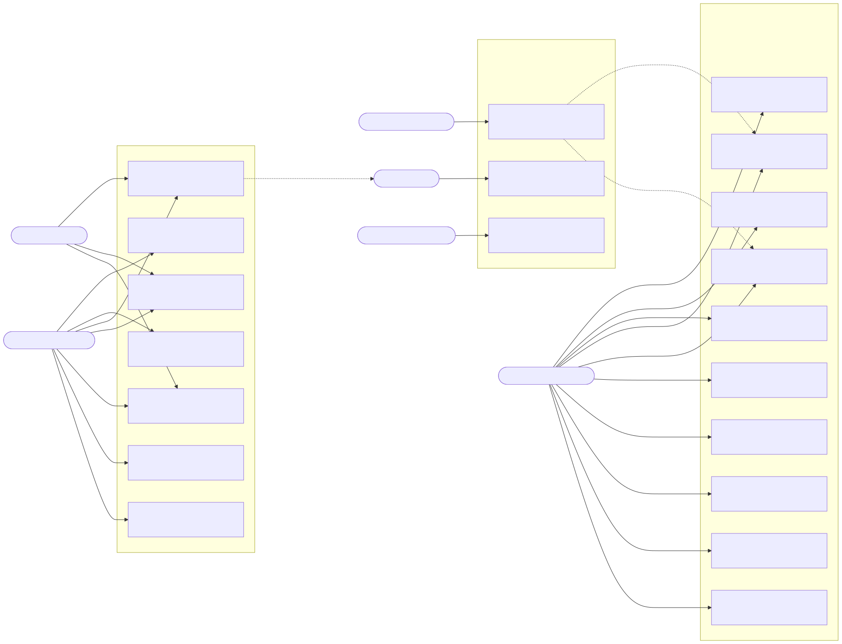
Hình 2.1: Biểu đồ Use Case tổng quát hệ thống Shop QR Payment (UML 01)
Biểu đồ Use Case tổng quát thể hiện toàn cảnh ranh giới hệ thống phân chia giữa 2 phân hệ: Phân hệ Mua sắm (Storefront) và Phân hệ Quản trị SaaS & Tự động hóa, kết nối với 3 tác nhân người dùng và 3 tác nhân hệ thống bên ngoài.
(Tham chiếu chi tiết: Mã nguồn Mermaid `docs/uml/diagrams/01-use-case.mmd` và hình minh họa `docs/uml/images/01-use-case.png`).
2.2.2. Biểu đồ Use Case dành cho Khách hàng
Khách hàng tương tác với các Use Case: Đăng ký, Đăng nhập, Duyệt sản phẩm, Giỏ hàng, Đặt hàng VietQR, Nạp ví nội bộ, Thanh toán ví 1-chạm, Hủy đơn hoàn tiền, Chat trực tuyến, Đánh giá sản phẩm và Danh sách yêu thích.
2.2.3. Biểu đồ Use Case dành cho Nhân viên (Staff)
Nhân viên vận hành được thừa kế một phần quyền từ hệ thống quản trị, tương tác với các Use Case: Quản lý đơn hàng FSM, Theo dõi vận đơn GHN, Quản lý sản phẩm & biến thể, Trực chat tư vấn khách hàng và Kiểm duyệt đánh giá khách hàng theo phạm vi nhóm quyền được cấp trong Ma trận phân quyền.
2.2.4. Biểu đồ Use Case dành cho Quản trị viên (Admin)
Quản trị viên là tác nhân có quyền lực cao nhất, quản lý toàn bộ các Use Case của Nhân viên, đồng thời độc quyền quản lý các Use Case: Giám sát Dashboard doanh thu Bento Grid, Đối soát thủ công giao dịch ngân hàng VietQR, Cấu hình mã giảm giá Coupon, Phân quyền vai trò và Quản lý tài khoản người dùng.
2.3. Class Diagram
Sơ đồ lớp thực thể nghiệp vụ (Domain Class Model) mô tả cấu trúc tĩnh của toàn bộ hệ thống bao gồm 18 lớp thực thể chính: User, StaffPermission, OtpCode, Product, ProductVariant, Order, OrderItem, Coupon, CouponUsage, Review, Wishlist, Transaction, ChatRoom, ChatRoomParticipant, Message, Notification, Shipment, UserWallet, WalletTransaction.
(Tham chiếu chi tiết: Mã nguồn Mermaid `docs/uml/diagrams/02-class-domain.mmd`).
2.4. Activity Diagram
Hệ thống xây dựng các sơ đồ hoạt động mô tả chi tiết logic điều khiển của các quy trình nghiệp vụ trọng yếu:
1. Quy trình Đặt hàng & Giữ kho nguyên tử (UML 07): Diễn giải từ lúc khách bấm thanh toán, duyệt từng mặt hàng, khóa CAS giữ tồn kho, sinh mã VietQR và thiết lập hạn 15 phút.
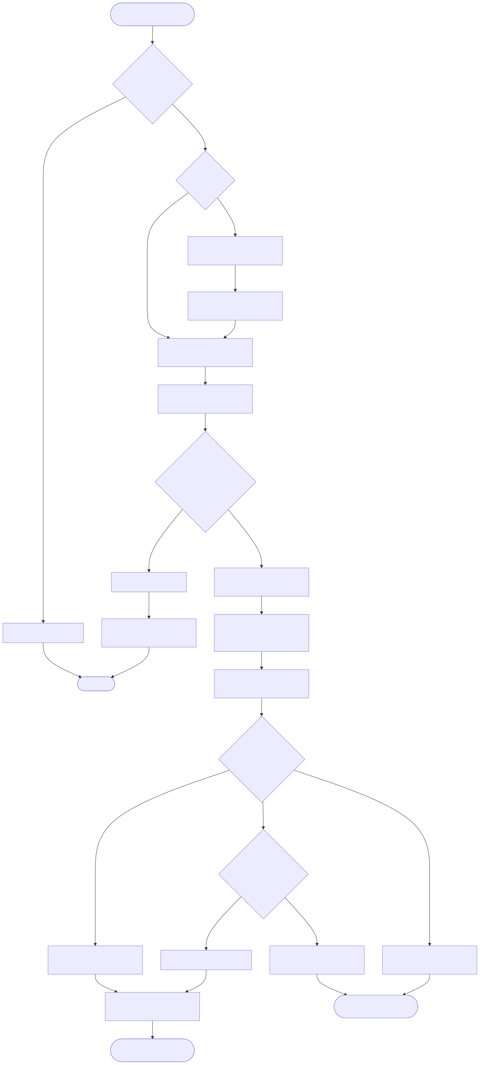
Hình 2.2: Sơ đồ hoạt động - Quy trình Đặt hàng & Giữ kho nguyên tử (UML 07)
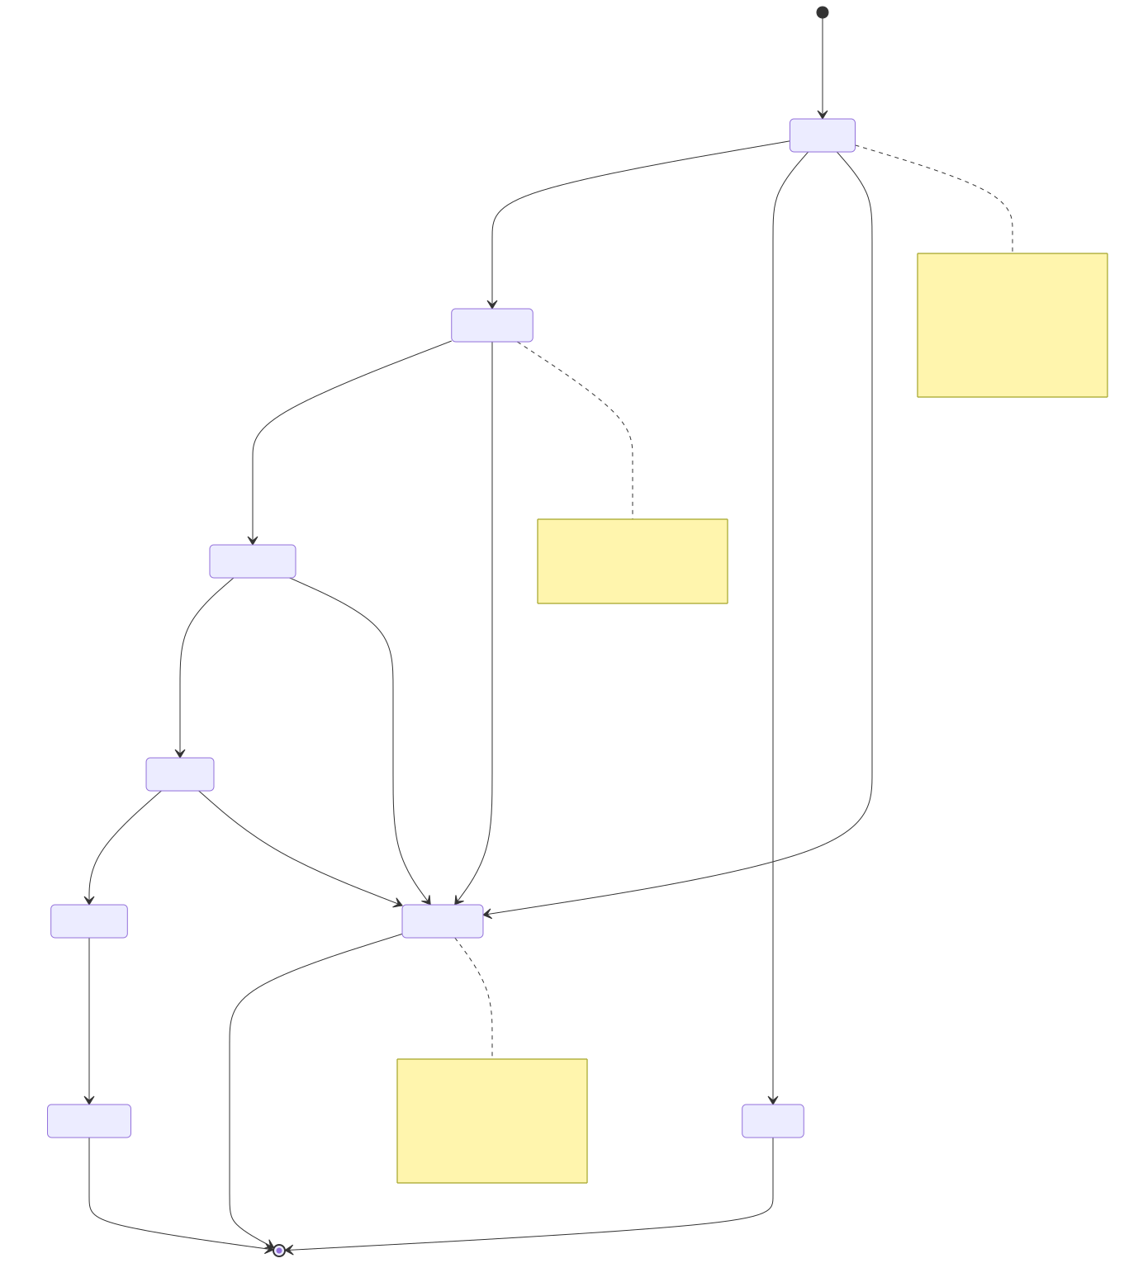
Hình 2.3: Sơ đồ máy trạng thái - Vòng đời Đơn hàng & Quản lý Kho hàng (UML 09)
2. Bộ lọc An ninh & Đối soát Webhook Ngân hàng (UML 08 / UML 15): Mô tả cây quyết định 8 cổng chặn nghiêm ngặt (Header Secret Token, Phân tích mã đơn, Chống Replay duplicate, Kiểm tra trạng thái đơn, Kiểm tra đủ số tiền).
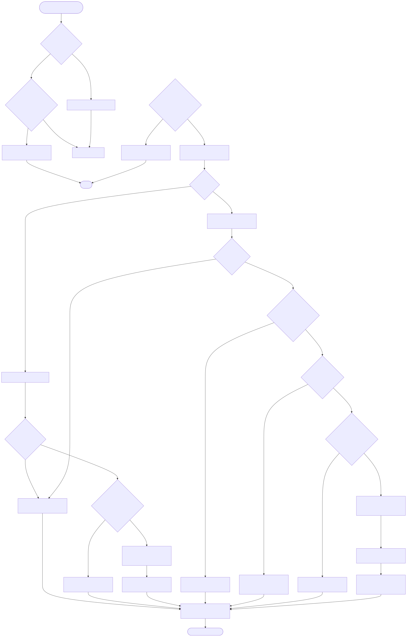
Hình 2.4: Sơ đồ hoạt động - Bộ lọc An ninh & Đối soát Webhook Ngân hàng (UML 08)
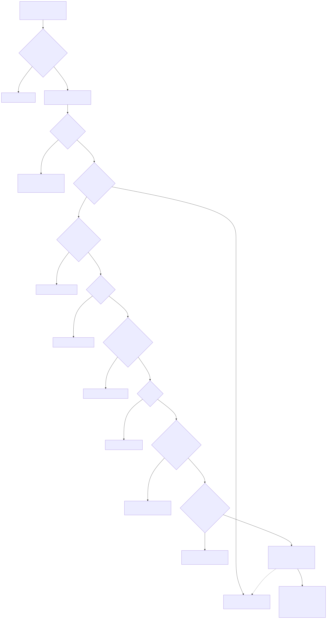
Hình 2.5: Sơ đồ hoạt động - Cây quyết định khớp tiền Webhook (UML 15)
3. Quy trình Thanh toán Ví Shop 1-chạm CAS (UML 17): Diễn giải quy trình kiểm tra số dư, cập nhật nguyên tử updateMany điều kiện balance >= totalAmount, và xác nhận đơn hàng không nghẽn luồng.
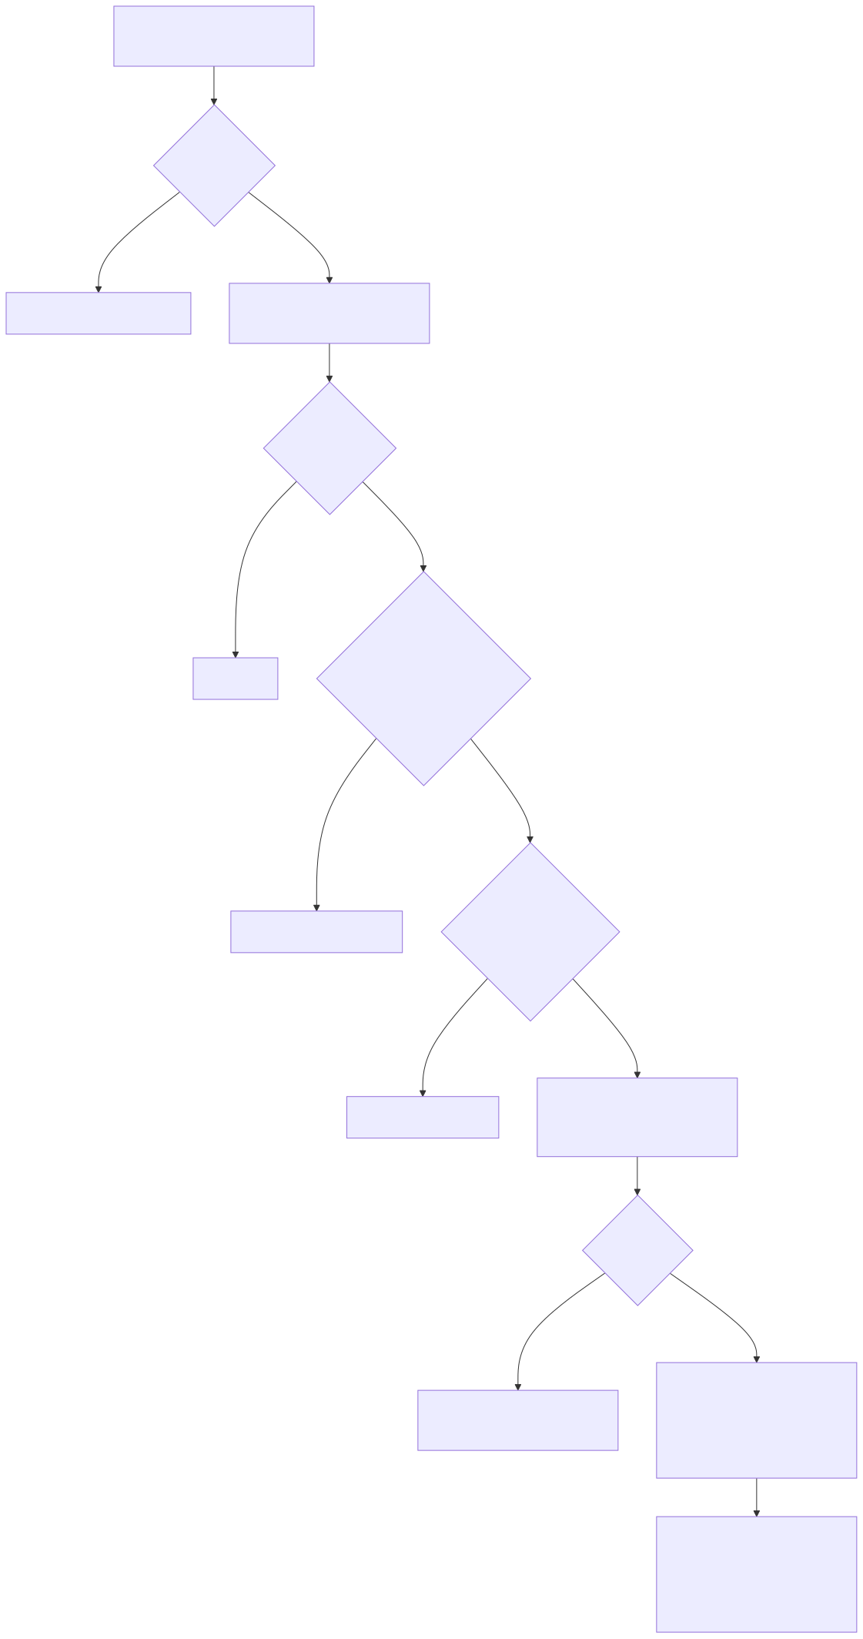
Hình 2.6: Sơ đồ hoạt động - Thanh toán Ví Shop 1-chạm CAS nguyên tử (UML 17)
4. Chuỗi dự phòng Định vị GPS → Địa chỉ GHN (UML 18): Diễn giải cơ chế lấy vị trí W3C Geolocation, giải mã qua Nominatim, chuẩn hóa tên địa giới và dự phòng qua IP khi khách chặn GPS.
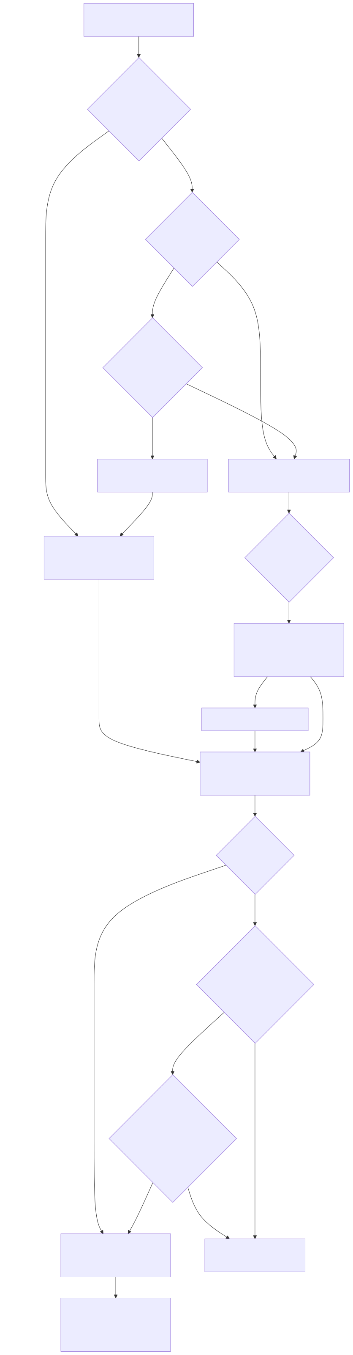
Hình 2.7: Sơ đồ hoạt động - Chuỗi dự phòng Định vị GPS sang GHN (UML 18)
2.5. Sequence Diagram
Hệ thống xây dựng 8 sơ đồ tuần tự chuẩn hóa theo thời gian tương tác giữa các thành phần:
1. UML 03: Đặt hàng & Thanh toán VietQR: Tương tác giữa Customer, Storefront, OrderController, Prisma DB, VietQR API, Casso Webhook Engine và Pusher Server.
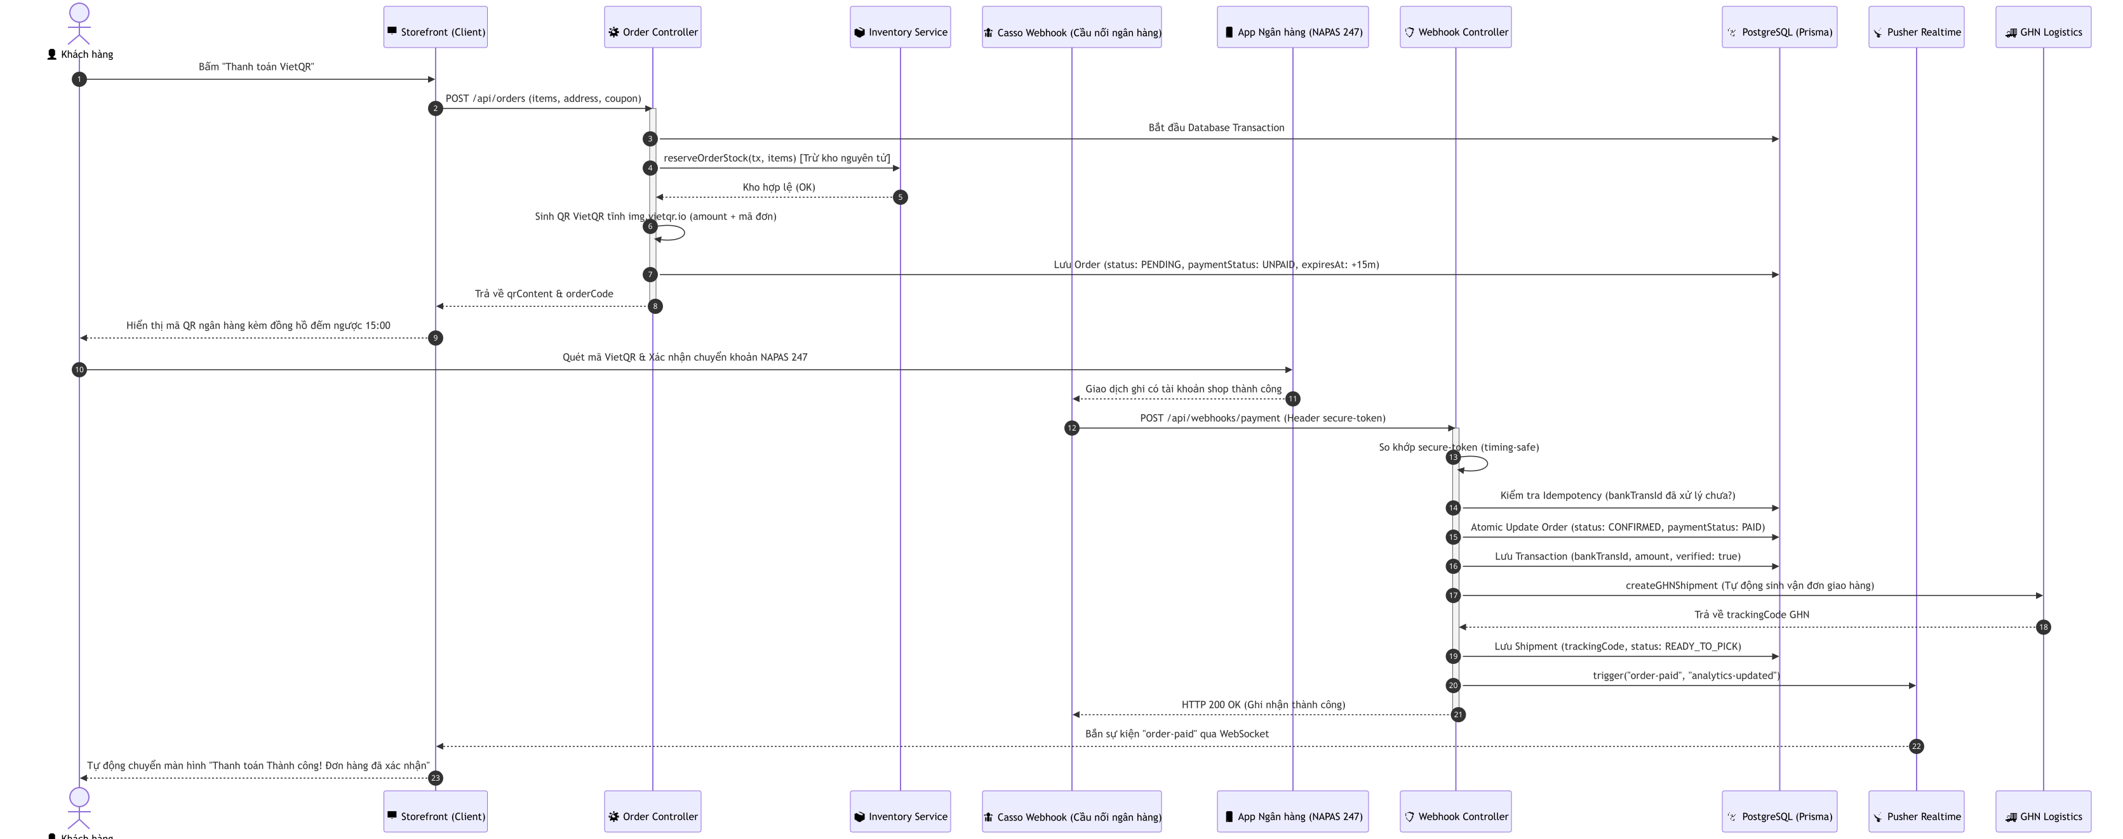
Hình 2.8: Sơ đồ tuần tự - Đặt hàng & Thanh toán qua mã VietQR động (UML 03)
2. UML 04: Nạp tiền Ví nội bộ qua VietQR: Tương tác nạp ví, tạo mã NAP, khóa phân tán Redis setNx và cộng số dư ví.
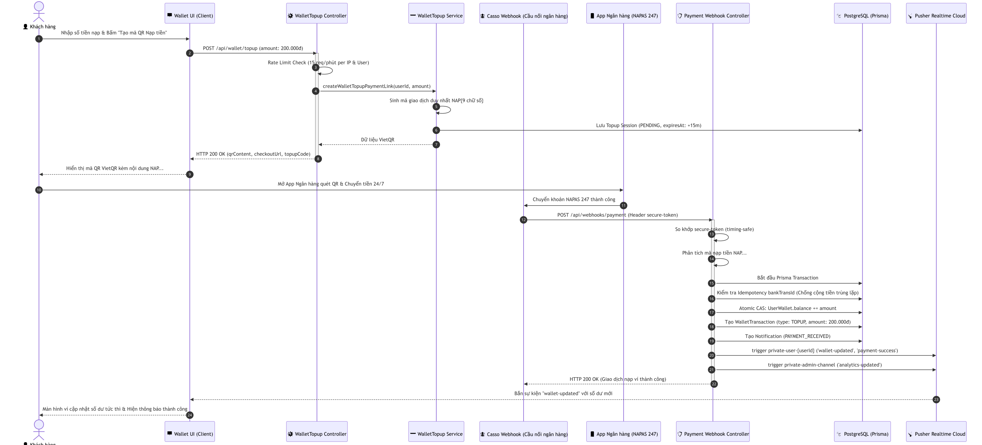
Hình 2.9: Sơ đồ tuần tự - Nạp tiền vào Ví Shop qua VietQR tĩnh (UML 04)
3. UML 05: Hủy đơn & Hoàn tiền Ví CAS nguyên tử: Tương tác hủy đơn, CAS kiểm tra thanh toán, hoàn 100% tiền vào ví và nhả kho.
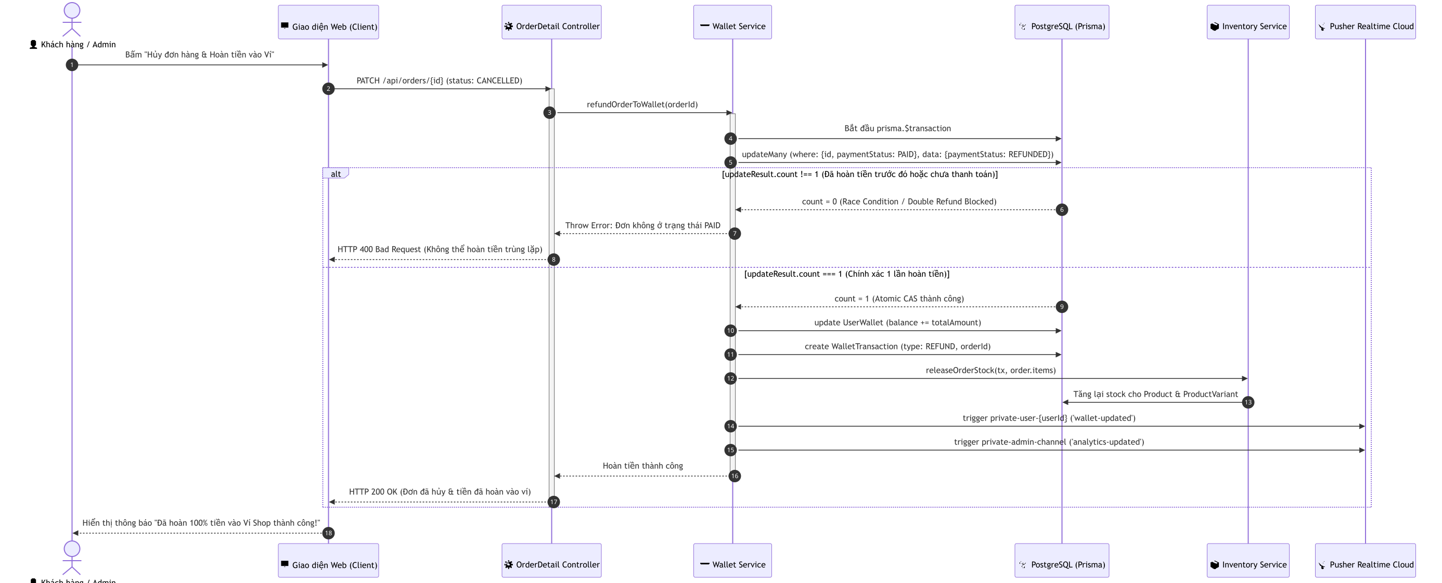
Hình 2.10: Sơ đồ tuần tự - Hủy đơn & Hoàn tiền Ví CAS nguyên tử (UML 05)
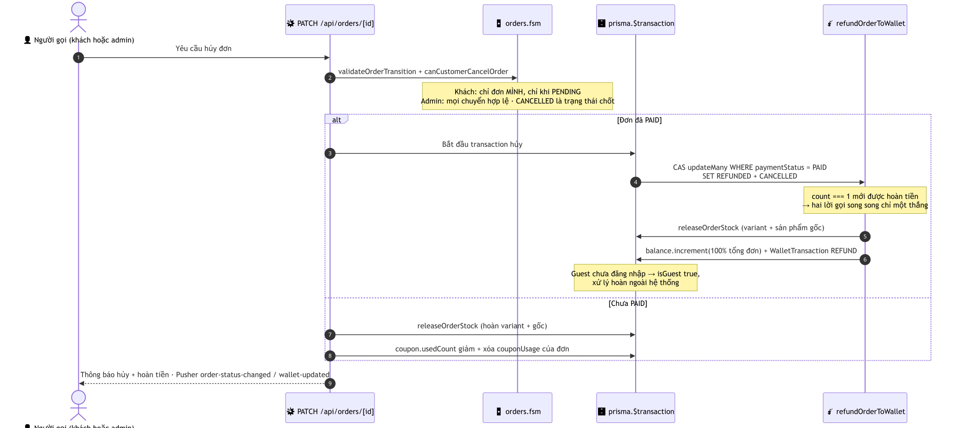
Hình 2.11: Sơ đồ tuần tự - Hủy đơn: Hoàn kho, Thu hồi coupon & Hoàn tiền CAS (UML 16)
4. UML 06: Chat tư vấn trực tuyến Real-time: Tương tác phòng chat đơn hàng, xác thực Pusher channel và gửi nhận tin nhắn thời gian thực.
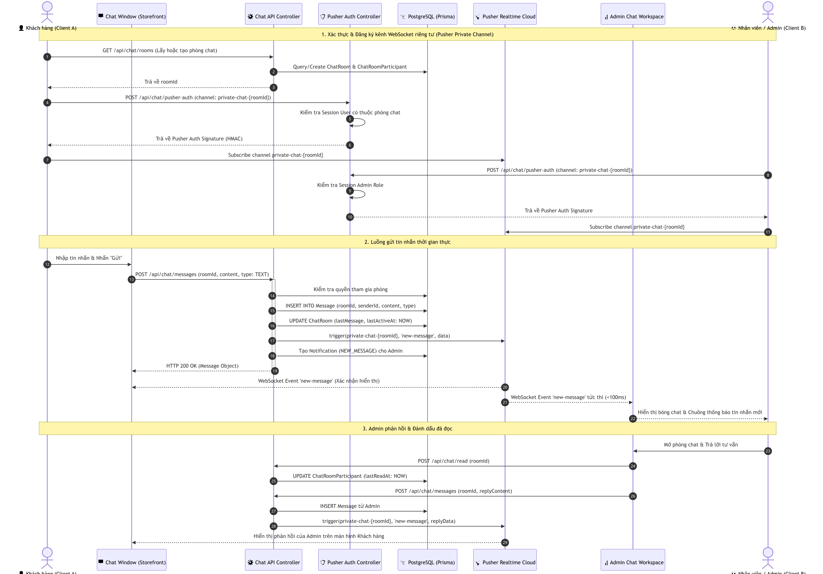
Hình 2.12: Sơ đồ tuần tự - Chat tư vấn trực tuyến Real-time theo đơn hàng (UML 06)
5. UML 14: Vòng đời đầy đủ Đơn hàng E2E: Chu trình khép kín từ lúc chọn giỏ hàng, thanh toán VietQR, duyệt đơn, tạo GHN đến khi nhận hàng và đánh giá.
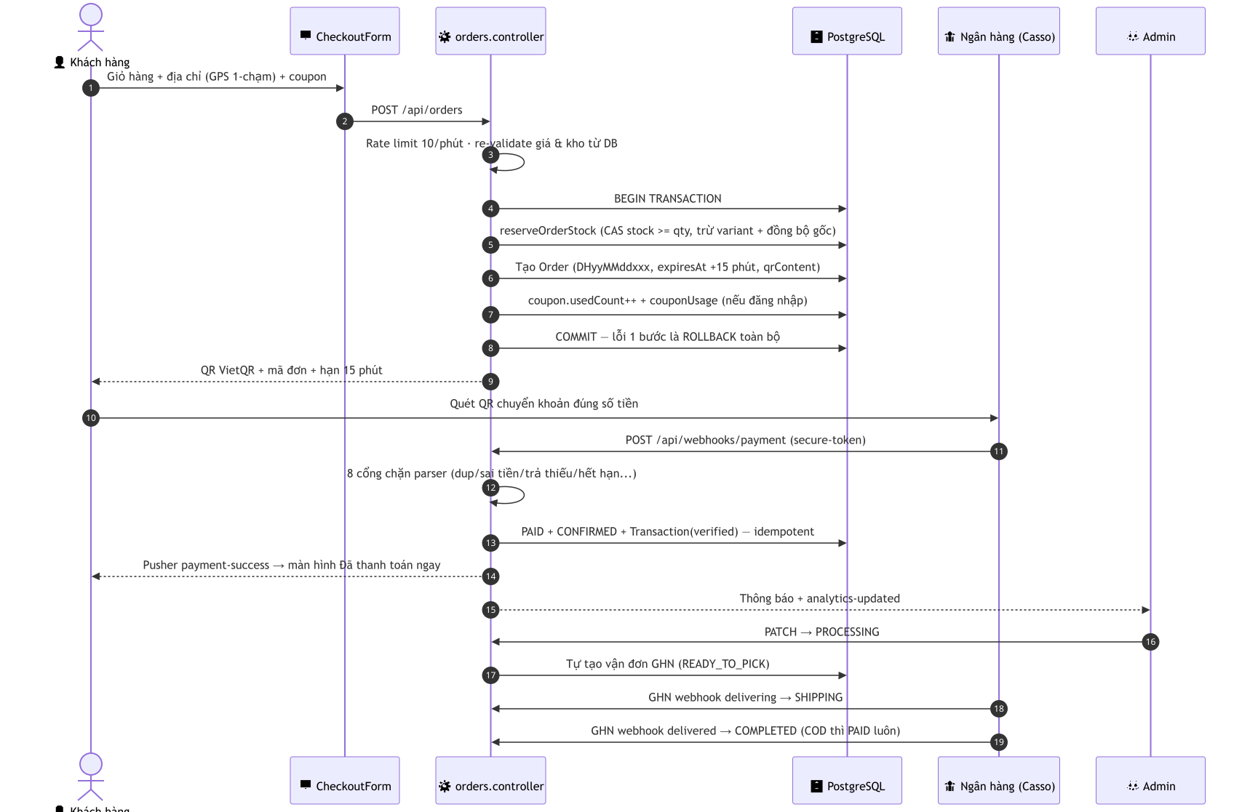
Hình 2.13: Sơ đồ tuần tự - Vòng đời đầy đủ Đơn hàng E2E (UML 14)
6. UML 19: Vận đơn GHN tự động & Webhook đồng bộ: Tương tác giữa Admin, GHN OpenAPI, GHN Webhook và timeline khách hàng.
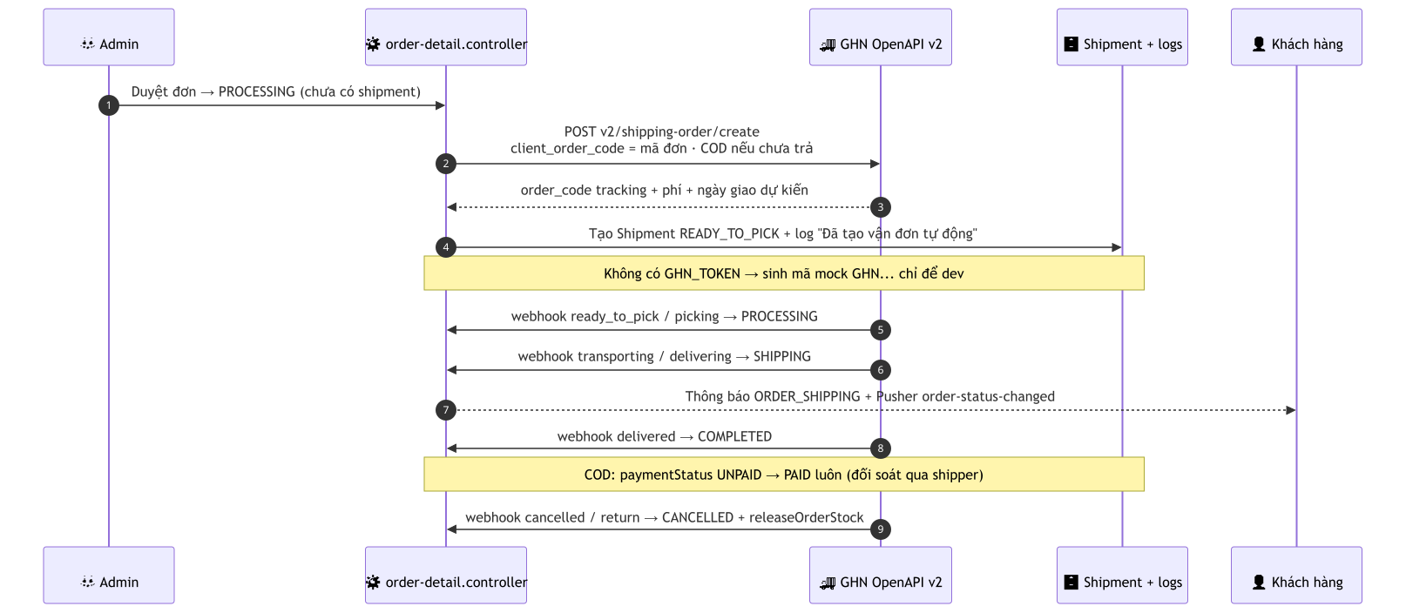
Hình 2.14: Sơ đồ tuần tự - Vận đơn GHN tự động & Webhook đồng bộ (UML 19)
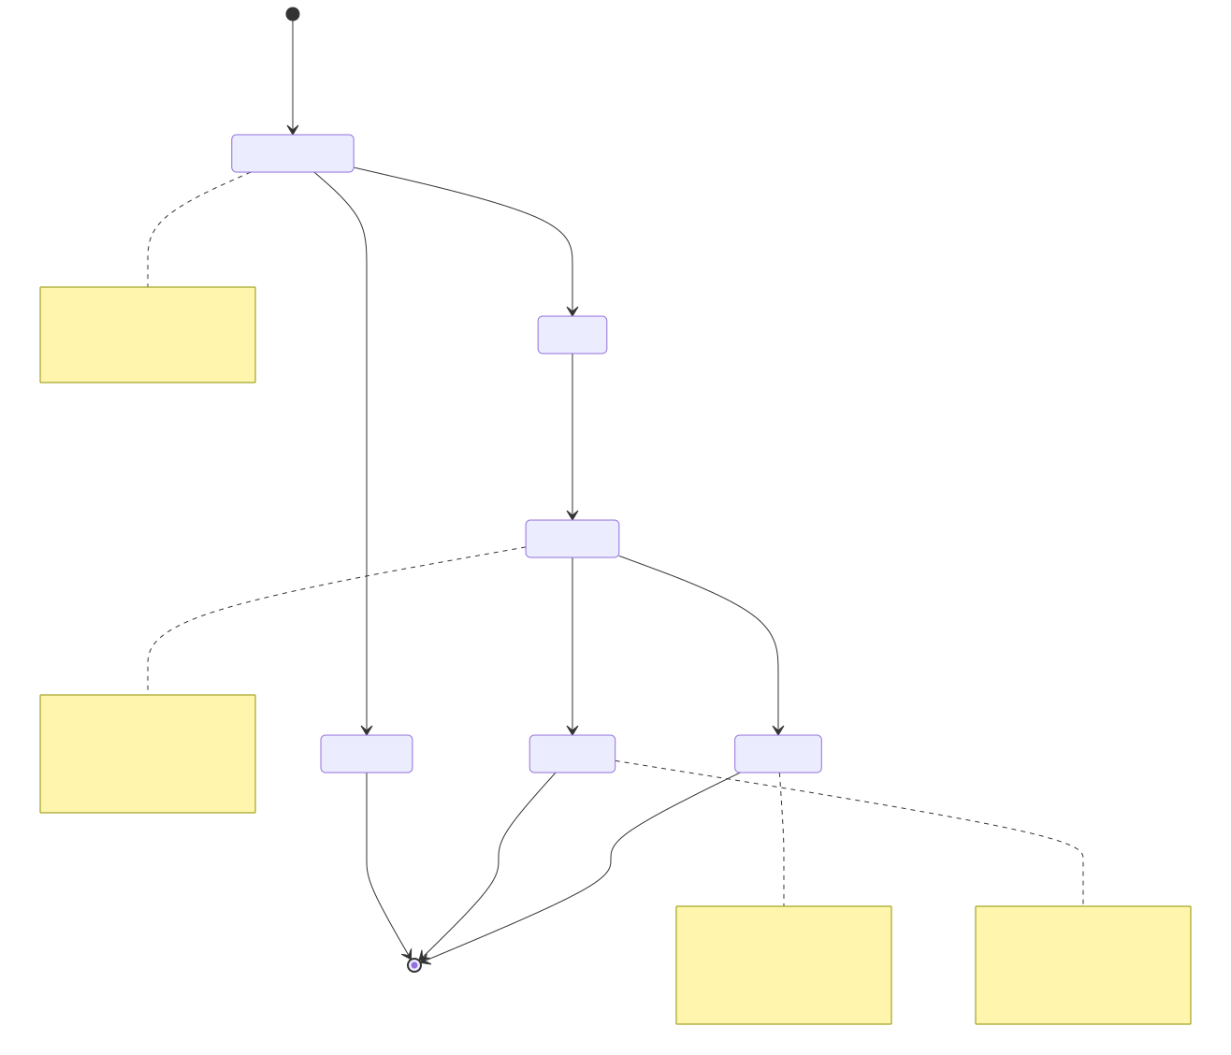
Hình 2.15: Sơ đồ máy trạng thái - Vòng đời Vận đơn Giao Hàng Nhanh (UML 10)
7. UML 20: Đăng ký & Xác thực OTP có giới hạn nghiêm ngặt: Chu trình gửi email OTP qua Resend, chặn thử sai 5 lần và tạo ví nội bộ.
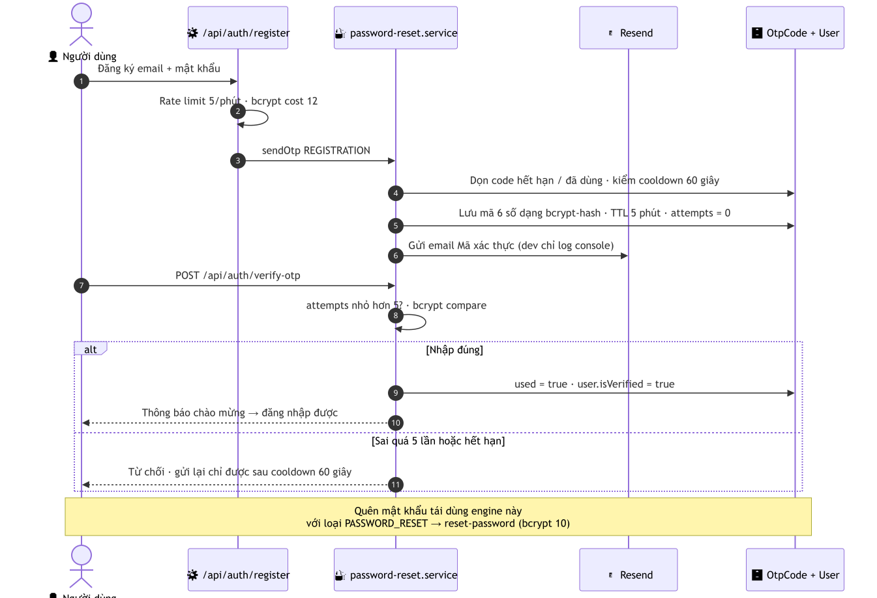
Hình 2.16: Sơ đồ tuần tự - Đăng ký & Xác thực OTP có giới hạn nghiêm ngặt (UML 20)
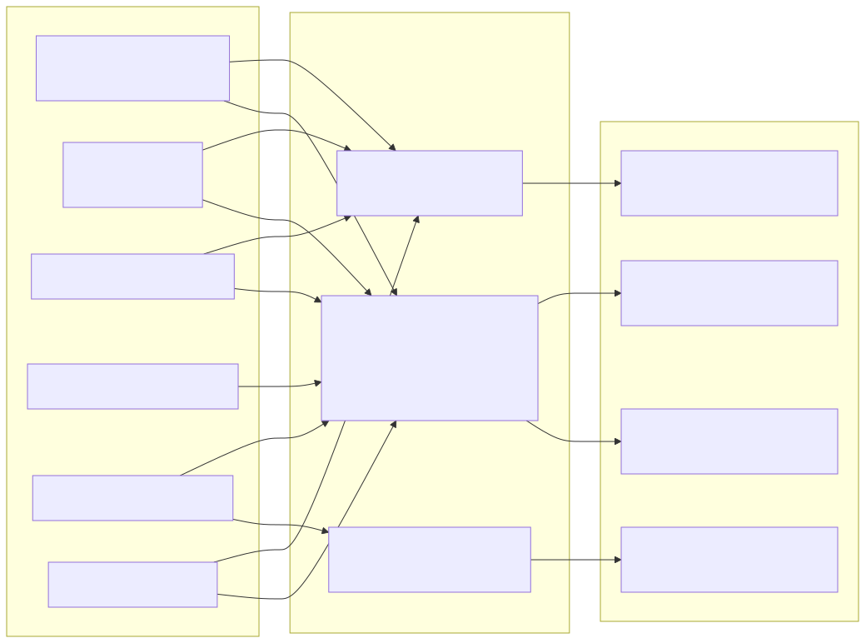
Hình 2.17: Sơ đồ luồng sự kiện Realtime Pusher toàn hệ thống (UML 21)
2.6. Communication Diagram
Sơ đồ giao tiếp làm nổi bật mối quan hệ tổ chức giữa các đối tượng trong việc chuyển giao thông điệp thực thi nghiệp vụ thanh toán và xử lý đơn hàng.
2.7. Mô hình cơ sở dữ liệu quan hệ
Cơ sở dữ liệu của hệ thống được xây dựng trên hệ quản trị PostgreSQL 14+, chuẩn hóa dạng chuẩn 3NF, gồm 18 bảng dữ liệu quan hệ được ánh xạ trực tiếp từ prisma/schema.prisma.
2.7.1. Danh sách các bảng dữ liệu
Bảng 2.46: Danh sách 19 bảng dữ liệu trong hệ thống CSDL
STT | Tên bảng | Tên Model tương ứng | Mục đích và Ý nghĩa lưu trữ
1 | User | User | Lưu thông tin người dùng (Khách hàng, Nhân viên, Quản trị viên)
2 | StaffPermission | StaffPermission | Lưu ma trận các quyền chi tiết được cấp cho nhân viên
3 | OtpCode | OtpCode | Lưu trữ mã OTP xác thực email đăng ký và quên mật khẩu
4 | Product | Product | Lưu thông tin sản phẩm bán lẻ
5 | ProductVariant | ProductVariant | Lưu thông tin các biến thể (Màu, Size, SKU) của sản phẩm
6 | Order | Order | Lưu thông tin đơn đặt hàng và trạng thái vòng đời
7 | OrderItem | OrderItem | Lưu chi tiết từng mặt hàng và biến thể trong đơn
8 | Coupon | Coupon | Lưu thông tin các mã giảm giá và chính sách khuyến mãi
9 | CouponUsage | CouponUsage | Lưu lịch sử sử dụng mã giảm giá của từng khách hàng
10 | Review | Review | Lưu đánh giá số sao, bình luận và ảnh của khách mua hàng
11 | Wishlist | Wishlist | Lưu danh sách sản phẩm yêu thích của khách hàng
12 | Transaction | Transaction | Lưu lịch sử giao dịch ngân hàng khớp qua Webhook VietQR
13 | ChatRoom | ChatRoom | Lưu các phòng chat trực tuyến gắn theo từng đơn hàng
14 | ChatRoomParticipant | ChatRoomParticipant | Lưu danh sách người tham gia và thời điểm đọc tin nhắn
15 | Message | Message | Lưu nội dung các tin nhắn trong phòng chat
16 | Notification | Notification | Lưu thông báo hệ thống gửi đến người dùng
17 | Shipment | Shipment | Lưu thông tin vận đơn và nhật ký lộ trình Giao Hàng Nhanh
18 | UserWallet | UserWallet | Lưu thông tin ví điện tử nội bộ và số dư của khách hàng
19 | WalletTransaction | WalletTransaction | Lưu lịch sử biến động số dư ví (Nạp, Thanh toán, Hoàn tiền)

2.7.2. Bảng `User` (Người dùng)
Bảng 2.47: Từ điển dữ liệu thuộc tính và ràng buộc
STT | Tên thuộc tính | Kiểu dữ liệu | Ràng buộc | Mô tả ý nghĩa
1 | id | String (CUID) | Primary Key, Not Null | Khóa chính định danh người dùng duy nhất
2 | email | String | Unique, Not Null | Địa chỉ hòm thư điện tử dùng để đăng nhập
3 | passwordHash | String | Not Null | Mật khẩu đã được mã hóa băm bằng BCrypt
4 | name | String | Nullable | Họ và tên hiển thị của người dùng
5 | phone | String | Nullable | Số điện thoại liên hệ
6 | avatar | String | Nullable | Đường dẫn URL ảnh đại diện
7 | address | String | Nullable | Địa chỉ giao hàng mặc định
8 | role | Role (Enum) | Not Null, Default: CUSTOMER | Vai trò người dùng (CUSTOMER, STAFF, ADMIN)
9 | isVerified | Boolean | Not Null, Default: false | Trạng thái xác thực tài khoản qua mã OTP
10 | isBlocked | Boolean | Not Null, Default: false | Trạng thái khóa tài khoản bởi Quản trị viên
11 | createdAt | DateTime | Not Null, Default: now() | Thời điểm tạo tài khoản
12 | updatedAt | DateTime | Not Null, UpdatedAt | Thời điểm cập nhật thông tin gần nhất

2.7.3. Bảng `StaffPermission` (Ma trận quyền nhân viên)
Bảng 2.48: Từ điển dữ liệu thuộc tính và ràng buộc
STT | Tên thuộc tính | Kiểu dữ liệu | Ràng buộc | Mô tả ý nghĩa
1 | id | String (CUID) | Primary Key, Not Null | Khóa chính định danh bản ghi phân quyền
2 | userId | String | Foreign Key (User.id), Not Null | Mã định danh nhân viên được cấp quyền
3 | permission | String | Not Null | Tên quyền (orders, products, shipments, chat, reviews)
4 | grantedBy | String | Foreign Key (User.id), Not Null | Mã định danh của Admin thực hiện cấp quyền
5 | grantedAt | DateTime | Not Null, Default: now() | Thời điểm cấp quyền

Ràng buộc độc nhất: @@unique([userId, permission]) — Mỗi nhân viên chỉ có 1 bản ghi duy nhất cho mỗi nhóm quyền.
2.7.4. Bảng `OtpCode` (Mã xác thực OTP)
Bảng 2.49: Từ điển dữ liệu thuộc tính và ràng buộc
STT | Tên thuộc tính | Kiểu dữ liệu | Ràng buộc | Mô tả ý nghĩa
1 | id | String (CUID) | Primary Key, Not Null | Khóa chính định danh bản ghi OTP
2 | email | String | Not Null | Địa chỉ email nhận mã OTP
3 | code | String | Not Null | Mã OTP 6 chữ số đã được băm bảo mật
4 | type | OtpType (Enum) | Not Null, Default: REGISTRATION | Loại OTP (REGISTRATION, PASSWORD_RESET)
5 | used | Boolean | Not Null, Default: false | Cờ đánh dấu mã đã được sử dụng hay chưa
6 | attempts | Int | Not Null, Default: 0 | Số lần nhập sai mã (tối đa 5 lần)
7 | expiresAt | DateTime | Not Null | Thời điểm hết hạn của mã (sau 5 phút)
8 | createdAt | DateTime | Not Null, Default: now() | Thời điểm sinh mã OTP

2.7.5. Bảng `Product` (Sản phẩm)
Bảng 2.50: Từ điển dữ liệu thuộc tính và ràng buộc
STT | Tên thuộc tính | Kiểu dữ liệu | Ràng buộc | Mô tả ý nghĩa
1 | id | String (CUID) | Primary Key, Not Null | Khóa chính định danh sản phẩm
2 | name | String | Not Null | Tên gọi sản phẩm
3 | description | String | Nullable | Mô tả chi tiết tính năng sản phẩm
4 | price | Int | Not Null | Giá bán cơ sở tính bằng đồng (VNĐ)
5 | image | String | Nullable | Đường dẫn URL hình ảnh đại diện
6 | category | String | Nullable | Tên phân loại danh mục sản phẩm
7 | stock | Int | Not Null, Default: 0 | Số lượng tồn kho khả dụng (tổng biến thể)
8 | isActive | Boolean | Not Null, Default: true | Trạng thái hiển thị bán (Soft Delete)
9 | createdAt | DateTime | Not Null, Default: now() | Thời điểm tạo sản phẩm
10 | updatedAt | DateTime | Not Null, UpdatedAt | Thời điểm chỉnh sửa thông tin gần nhất

2.7.6. Bảng `ProductVariant` (Biến thể sản phẩm)
Bảng 2.51: Từ điển dữ liệu thuộc tính và ràng buộc
STT | Tên thuộc tính | Kiểu dữ liệu | Ràng buộc | Mô tả ý nghĩa
1 | id | String (CUID) | Primary Key, Not Null | Khóa chính định danh biến thể
2 | productId | String | Foreign Key (Product.id), Not Null | Mã định danh sản phẩm cha
3 | sku | String | Unique, Not Null | Mã phân loại đơn vị kho hàng duy nhất
4 | title | String | Not Null | Tên gọi hiển thị của biến thể (vd: Đỏ / XL)
5 | color | String | Nullable | Tên màu sắc phân loại
6 | size | String | Nullable | Kích thước phân loại
7 | price | Int | Not Null | Giá bán riêng của biến thể
8 | stock | Int | Not Null, Default: 0 | Số lượng tồn kho riêng của biến thể
9 | image | String | Nullable | Hình ảnh riêng của biến thể
10 | isActive | Boolean | Not Null, Default: true | Trạng thái kinh doanh của biến thể
11 | createdAt | DateTime | Not Null, Default: now() | Thời điểm tạo biến thể
12 | updatedAt | DateTime | Not Null, UpdatedAt | Thời điểm cập nhật biến thể

2.7.7. Bảng `Order` (Đơn hàng)
Bảng 2.52: Từ điển dữ liệu thuộc tính và ràng buộc
STT | Tên thuộc tính | Kiểu dữ liệu | Ràng buộc | Mô tả ý nghĩa
1 | id | String (CUID) | Primary Key, Not Null | Khóa chính định danh đơn hàng
2 | orderCode | String | Unique, Not Null | Mã đơn hàng hiển thị (DH + 6 số ngẫu nhiên)
3 | userId | String | Foreign Key (User.id), Nullable | Mã khách hàng (để trống nếu mua vãng lai)
4 | customerName | String | Not Null | Họ tên người nhận hàng
5 | customerPhone | String | Not Null | Số điện thoại nhận hàng
6 | customerEmail | String | Nullable | Email nhận hóa đơn và thông báo
7 | customerAddress | String | Not Null | Địa chỉ nhận hàng chi tiết kèm Tỉnh/Quận/Phường
8 | totalAmount | Int | Not Null | Tổng số tiền thanh toán cuối cùng (VNĐ)
9 | subtotal | Int | Not Null, Default: 0 | Tổng tiền hàng chưa tính ship và giảm giá
10 | discountAmount | Int | Not Null, Default: 0 | Số tiền được giảm từ mã khuyến mãi
11 | shippingFee | Int | Not Null, Default: 0 | Phí vận chuyển giao hàng GHN
12 | couponId | String | Foreign Key (Coupon.id), Nullable | Mã coupon áp dụng
13 | couponCode | String | Nullable | Tên mã coupon đã áp dụng
14 | status | OrderStatus (Enum) | Not Null, Default: PENDING | Trạng thái đơn (PENDING, CONFIRMED, PROCESSING, SHIPPING, COMPLETED, CANCELLED)
15 | paymentStatus | PaymentStatus (Enum) | Not Null, Default: UNPAID | Trạng thái tiền (UNPAID, PAID, EXPIRED, REFUNDED)
16 | qrContent | String | Nullable | Chuỗi dữ liệu sinh mã VietQR
17 | note | String | Nullable | Ghi chú đơn hàng của khách hàng
18 | expiresAt | DateTime | Not Null | Thời điểm hết hạn thanh toán (sau 15 phút)
19 | createdAt | DateTime | Not Null, Default: now() | Thời điểm đặt hàng
20 | updatedAt | DateTime | Not Null, UpdatedAt | Thời điểm cập nhật đơn gần nhất

2.7.8. Bảng `OrderItem` (Chi tiết mặt hàng trong đơn)
Bảng 2.53: Từ điển dữ liệu thuộc tính và ràng buộc
STT | Tên thuộc tính | Kiểu dữ liệu | Ràng buộc | Mô tả ý nghĩa
1 | id | String (CUID) | Primary Key, Not Null | Khóa chính chi tiết đơn
2 | orderId | String | Foreign Key (Order.id), Not Null | Mã đơn hàng sở hữu
3 | productId | String | Foreign Key (Product.id), Not Null | Mã sản phẩm được mua
4 | variantId | String | Foreign Key (ProductVariant.id), Nullable | Mã biến thể cụ thể (nếu có)
5 | variantTitle | String | Nullable | Tên phân loại biến thể tại thời điểm mua
6 | quantity | Int | Not Null | Số lượng mua
7 | price | Int | Not Null | Đơn giá tại thời điểm chốt đơn

2.7.9. Bảng `Coupon` (Mã giảm giá)
Bảng 2.54: Từ điển dữ liệu thuộc tính và ràng buộc
STT | Tên thuộc tính | Kiểu dữ liệu | Ràng buộc | Mô tả ý nghĩa
1 | id | String (CUID) | Primary Key, Not Null | Khóa chính định danh coupon
2 | code | String | Unique, Not Null | Mã ký tự nhập áp dụng (vd: HELLOSHOP)
3 | description | String | Nullable | Mô tả điều kiện áp dụng mã
4 | discountType | DiscountType (Enum) | Not Null | Loại giảm (FIXED, PERCENTAGE, FREE_SHIPPING)
5 | discountValue | Int | Not Null | Giá trị giảm (số tiền hoặc số %)
6 | maxDiscount | Int | Nullable | Số tiền giảm tối đa (khi giảm theo %)
7 | minOrderAmount | Int | Not Null, Default: 0 | Giá trị đơn tối thiểu để được áp dụng
8 | usageLimit | Int | Not Null, Default: 100 | Tổng số lượt sử dụng tối đa của mã
9 | usedCount | Int | Not Null, Default: 0 | Số lượt đã được khách hàng sử dụng
10 | perUserLimit | Int | Not Null, Default: 1 | Giới hạn số lượt dùng của mỗi người dùng
11 | startDate | DateTime | Not Null | Thời điểm bắt đầu có hiệu lực
12 | endDate | DateTime | Not Null | Thời điểm kết thúc hiệu lực
13 | isActive | Boolean | Not Null, Default: true | Trạng thái kích hoạt mã
14 | createdAt | DateTime | Not Null, Default: now() | Thời điểm tạo mã
15 | updatedAt | DateTime | Not Null, UpdatedAt | Thời điểm cập nhật mã

2.7.10. Bảng `CouponUsage` (Lịch sử dùng mã giảm giá)
Bảng 2.55: Từ điển dữ liệu thuộc tính và ràng buộc
STT | Tên thuộc tính | Kiểu dữ liệu | Ràng buộc | Mô tả ý nghĩa
1 | id | String (CUID) | Primary Key, Not Null | Khóa chính định danh bản ghi
2 | couponId | String | Foreign Key (Coupon.id), Not Null | Mã giảm giá đã sử dụng
3 | userId | String | Foreign Key (User.id), Not Null | Mã người dùng đã sử dụng
4 | orderId | String | Not Null | Mã đơn hàng áp dụng mã
5 | createdAt | DateTime | Not Null, Default: now() | Thời điểm áp dụng

Ràng buộc độc nhất: @@unique([couponId, userId, orderId]).
2.7.11. Bảng `Review` (Đánh giá sản phẩm)
Bảng 2.56: Từ điển dữ liệu thuộc tính và ràng buộc
STT | Tên thuộc tính | Kiểu dữ liệu | Ràng buộc | Mô tả ý nghĩa
1 | id | String (CUID) | Primary Key, Not Null | Khóa chính định danh đánh giá
2 | productId | String | Foreign Key (Product.id), Not Null | Mã sản phẩm được đánh giá
3 | userId | String | Foreign Key (User.id), Not Null | Mã khách hàng gửi đánh giá
4 | orderId | String | Not Null | Mã đơn hàng hợp lệ đã mua sản phẩm
5 | rating | Int | Not Null | Điểm số đánh giá (1 đến 5 sao)
6 | comment | String | Nullable | Nội dung nhận xét chi tiết
7 | images | String[] | Default: [] | Mảng danh sách URL ảnh đính kèm
8 | reply | String | Nullable | Phản hồi chính thức từ Cửa hàng / Admin
9 | isApproved | Boolean | Not Null, Default: true | Trạng thái hiển thị công khai đánh giá
10 | createdAt | DateTime | Not Null, Default: now() | Thời điểm gửi đánh giá

Ràng buộc độc nhất: @@unique([productId, userId, orderId]) — Mỗi khách hàng chỉ được đánh giá 1 lần cho mỗi sản phẩm trên mỗi đơn hàng đã hoàn tất.
2.7.12. Bảng `Wishlist` (Danh sách yêu thích)
Bảng 2.57: Từ điển dữ liệu thuộc tính và ràng buộc
STT | Tên thuộc tính | Kiểu dữ liệu | Ràng buộc | Mô tả ý nghĩa
1 | id | String (CUID) | Primary Key, Not Null | Khóa chính bản ghi yêu thích
2 | userId | String | Foreign Key (User.id), Not Null | Mã người dùng lưu yêu thích
3 | productId | String | Foreign Key (Product.id), Not Null | Mã sản phẩm được lưu
4 | createdAt | DateTime | Not Null, Default: now() | Thời điểm lưu yêu thích

Ràng buộc độc nhất: @@unique([userId, productId]).
2.7.13. Bảng `Transaction` (Giao dịch ngân hàng VietQR)
Bảng 2.58: Từ điển dữ liệu thuộc tính và ràng buộc
STT | Tên thuộc tính | Kiểu dữ liệu | Ràng buộc | Mô tả ý nghĩa
1 | id | String (CUID) | Primary Key, Not Null | Khóa chính định danh giao dịch
2 | orderId | String | Foreign Key (Order.id), Unique, Not Null | Mã đơn hàng thanh toán
3 | bankTransId | String | Unique, Nullable | Mã giao dịch phía ngân hàng (chống Replay)
4 | amount | Int | Not Null | Số tiền thực nhận vào tài khoản (VNĐ)
5 | description | String | Not Null | Nội dung chi tiết chuyển khoản của khách
6 | bankName | String | Nullable | Tên ngân hàng chuyển tiền
7 | senderAccount | String | Nullable | Số tài khoản người gửi tiền
8 | receivedAt | DateTime | Nullable | Thời điểm tiền vào tài khoản
9 | verified | Boolean | Not Null, Default: false | Trạng thái xác thực hợp lệ giao dịch
10 | rawWebhookData | Json | Nullable | Toàn bộ payload nguyên bản từ ngân hàng
11 | createdAt | DateTime | Not Null, Default: now() | Thời điểm ghi nhận giao dịch

2.7.14. Bảng `ChatRoom` (Phòng chat đơn hàng)
Bảng 2.59: Từ điển dữ liệu thuộc tính và ràng buộc
STT | Tên thuộc tính | Kiểu dữ liệu | Ràng buộc | Mô tả ý nghĩa
1 | id | String (CUID) | Primary Key, Not Null | Khóa chính phòng chat
2 | orderId | String | Foreign Key (Order.id), Unique, Nullable | Mã đơn hàng gắn liền với phòng chat
3 | lastMessage | String | Nullable | Nội dung tin nhắn cuối cùng gửi trong phòng
4 | lastActiveAt | DateTime | Not Null, Default: now() | Thời điểm hoạt động mới nhất
5 | createdAt | DateTime | Not Null, Default: now() | Thời điểm khởi tạo phòng chat

2.7.15. Bảng `ChatRoomParticipant` (Thành viên tham gia phòng chat)
Bảng 2.60: Từ điển dữ liệu thuộc tính và ràng buộc
STT | Tên thuộc tính | Kiểu dữ liệu | Ràng buộc | Mô tả ý nghĩa
1 | id | String (CUID) | Primary Key, Not Null | Khóa chính bản ghi tham gia
2 | roomId | String | Foreign Key (ChatRoom.id), Not Null | Mã phòng chat
3 | userId | String | Foreign Key (User.id), Not Null | Mã người dùng tham gia
4 | lastReadAt | DateTime | Not Null, Default: now() | Thời điểm đọc tin nhắn gần nhất
5 | createdAt | DateTime | Not Null, Default: now() | Thời điểm tham gia phòng

Ràng buộc độc nhất: @@unique([roomId, userId]).
2.7.16. Bảng `Message` (Tin nhắn chat)
Bảng 2.61: Từ điển dữ liệu thuộc tính và ràng buộc
STT | Tên thuộc tính | Kiểu dữ liệu | Ràng buộc | Mô tả ý nghĩa
1 | id | String (CUID) | Primary Key, Not Null | Khóa chính tin nhắn
2 | roomId | String | Foreign Key (ChatRoom.id), Not Null | Mã phòng chat chứa tin nhắn
3 | senderId | String | Foreign Key (User.id), Not Null | Mã người gửi tin nhắn
4 | content | String | Not Null | Nội dung văn bản tin nhắn
5 | type | MessageType (Enum) | Not Null, Default: TEXT | Phân loại tin (TEXT, IMAGE, SYSTEM)
6 | imageUrl | String | Nullable | Đường dẫn ảnh đính kèm (nếu có)
7 | isRead | Boolean | Not Null, Default: false | Trạng thái tin đã đọc hay chưa
8 | createdAt | DateTime | Not Null, Default: now() | Thời điểm gửi tin nhắn

2.7.17. Bảng `Notification` (Thông báo người dùng)
Bảng 2.62: Từ điển dữ liệu thuộc tính và ràng buộc
STT | Tên thuộc tính | Kiểu dữ liệu | Ràng buộc | Mô tả ý nghĩa
1 | id | String (CUID) | Primary Key, Not Null | Khóa chính bản ghi thông báo
2 | userId | String | Foreign Key (User.id), Not Null | Mã người nhận thông báo
3 | type | NotificationType (Enum) | Not Null | Phân loại thông báo (ORDER_CREATED, PAYMENT_RECEIVED, ORDER_SHIPPING, v.v.)
4 | title | String | Not Null | Tiêu đề thông báo ngắn gọn
5 | message | String | Not Null | Nội dung thông báo chi tiết
6 | data | Json | Nullable | Dữ liệu kèm theo (mã đơn, link điều hướng)
7 | isRead | Boolean | Not Null, Default: false | Cờ trạng thái đã đọc
8 | createdAt | DateTime | Not Null, Default: now() | Thời điểm phát sinh thông báo

2.7.18. Bảng `Shipment` (Vận đơn Giao Hàng Nhanh)
Bảng 2.63: Từ điển dữ liệu thuộc tính và ràng buộc
STT | Tên thuộc tính | Kiểu dữ liệu | Ràng buộc | Mô tả ý nghĩa
1 | id | String (CUID) | Primary Key, Not Null | Khóa chính bản ghi vận đơn
2 | orderId | String | Foreign Key (Order.id), Unique, Not Null | Mã đơn hàng tương ứng
3 | carrier | CarrierName (Enum) | Not Null, Default: GHN | Đơn vị vận chuyển (GHN, GHTK, VIETTEL_POST)
4 | trackingCode | String | Unique, Not Null | Mã bưu kiện tra cứu lộ trình bưu tá
5 | shippingFee | Int | Not Null | Cước phí vận chuyển thực tế tính từ GHN
6 | codAmount | Int | Not Null, Default: 0 | Tiền thu hộ COD của shipper
7 | status | ShipmentStatus (Enum) | Not Null, Default: READY_TO_PICK | Trạng thái vận đơn (READY_TO_PICK, PICKING, DELIVERING, DELIVERED, RETURNED, CANCELLED)
8 | estimatedArrival | DateTime | Nullable | Thời gian giao hàng dự kiến
9 | shippingLogs | Json | Nullable | Mảng nhật ký hành trình di chuyển của bưu kiện
10 | createdAt | DateTime | Not Null, Default: now() | Thời điểm tạo vận đơn
11 | updatedAt | DateTime | Not Null, UpdatedAt | Thời điểm cập nhật lộ trình

2.7.19. Bảng `UserWallet` (Ví điện tử nội bộ)
Bảng 2.64: Từ điển dữ liệu thuộc tính và ràng buộc
STT | Tên thuộc tính | Kiểu dữ liệu | Ràng buộc | Mô tả ý nghĩa
1 | id | String (CUID) | Primary Key, Not Null | Khóa chính bản ghi ví
2 | userId | String | Foreign Key (User.id), Unique, Not Null | Mã chủ sở hữu ví điện tử
3 | balance | Int | Not Null, Default: 0 | Số dư khả dụng trong ví tính bằng đồng (VNĐ)
4 | createdAt | DateTime | Not Null, Default: now() | Thời điểm khởi tạo ví
5 | updatedAt | DateTime | Not Null, UpdatedAt | Thời điểm biến động số dư gần nhất

2.7.20. Bảng `WalletTransaction` (Lịch sử biến động số dư ví)
Bảng 2.65: Từ điển dữ liệu thuộc tính và ràng buộc
STT | Tên thuộc tính | Kiểu dữ liệu | Ràng buộc | Mô tả ý nghĩa
1 | id | String (CUID) | Primary Key, Not Null | Khóa chính bản ghi giao dịch ví
2 | walletId | String | Foreign Key (UserWallet.id), Not Null | Mã ví phát sinh biến động
3 | amount | Int | Not Null | Số tiền biến động (VNĐ)
4 | type | WalletTxType (Enum) | Not Null | Phân loại giao dịch (TOPUP, PURCHASE_PAYMENT, REFUND)
5 | orderId | String | Nullable | Mã đơn hàng gắn liền với thanh toán hoặc hoàn tiền
6 | description | String | Not Null | Diễn giải nội dung giao dịch
7 | createdAt | DateTime | Not Null, Default: now() | Thời điểm phát sinh giao dịch

CHƯƠNG III: XÂY DỰNG ỨNG DỤNG
3.1. Kiến trúc hệ thống và công nghệ sử dụng
3.1.1. Kiến trúc phân tầng sạch (Clean Architecture 3 lớp)
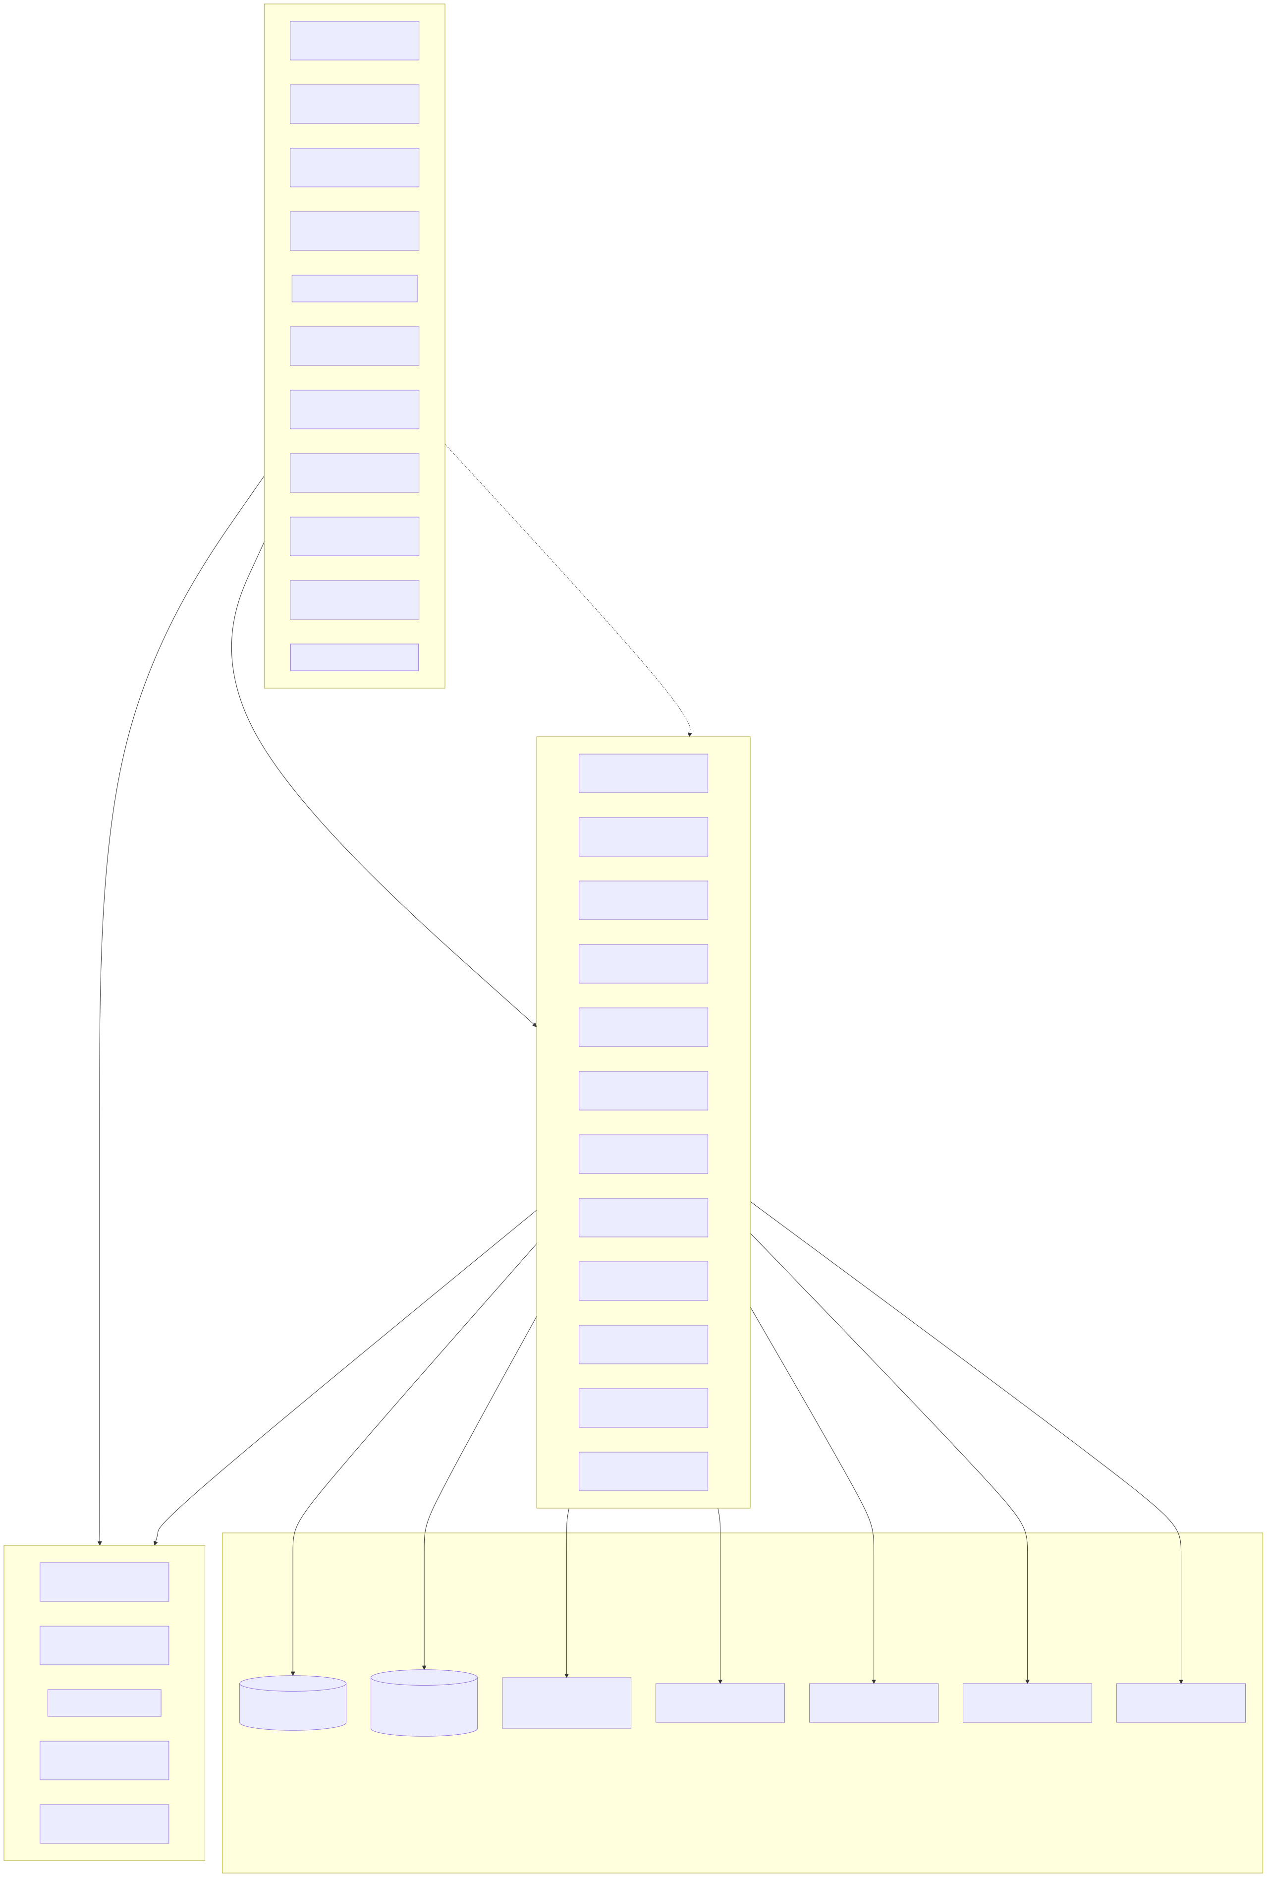
Hình 3.1: Kiến trúc phân tầng sạch Clean Architecture 3 lớp (UML 11)
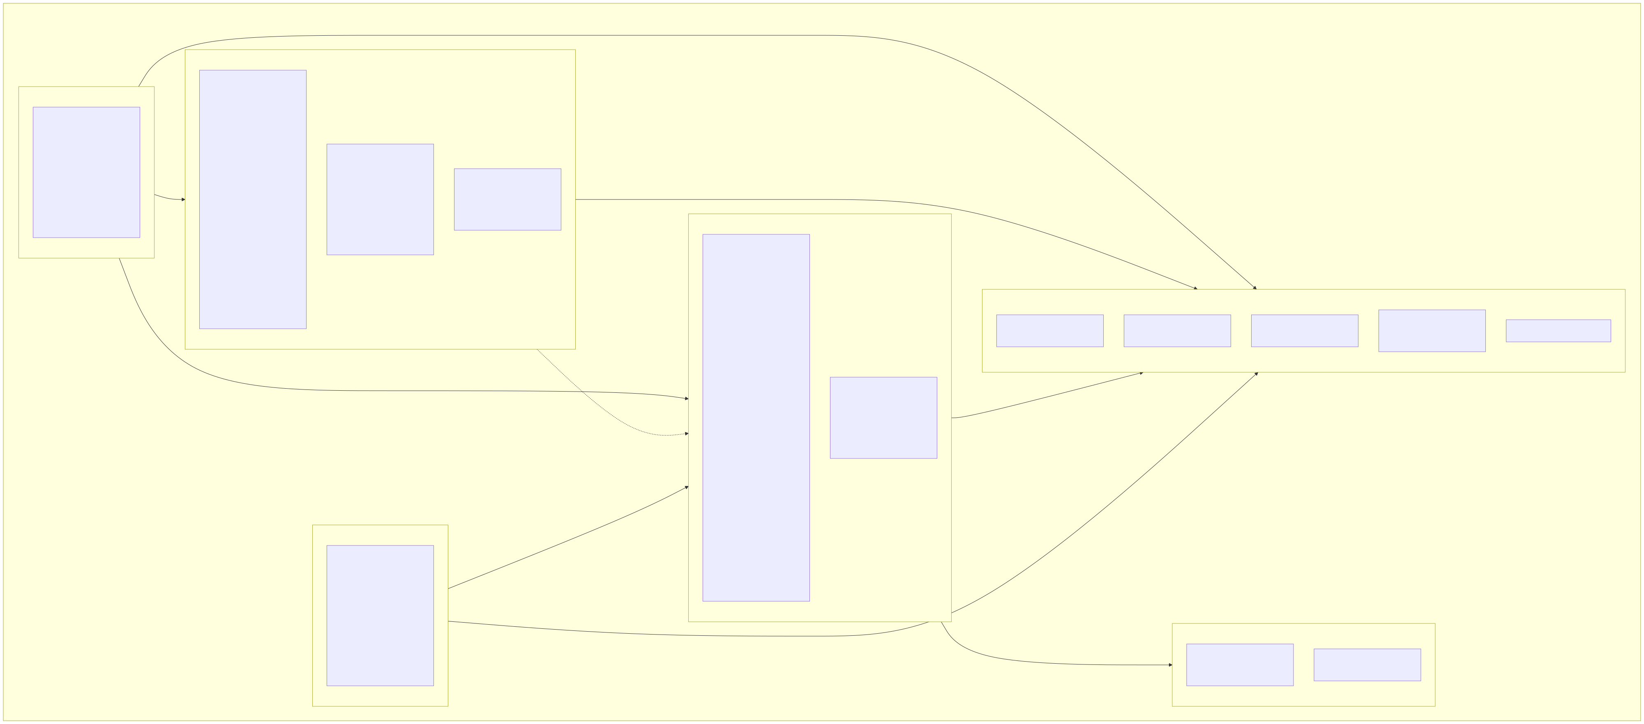
Hình 3.2: Sơ đồ gói và cấu trúc module phần mềm (Package Diagram - UML 13)
Mã nguồn dự án Shop QR Payment được tổ chức chặt chẽ theo mô hình Clean Architecture kết hợp hướng sự kiện (Event-Driven Realtime), phân tách độc lập giữa giao diện người dùng, logic nghiệp vụ và hạ tầng cơ sở dữ liệu:
1. Lớp Giao diện (Client Layer - `@client/*`): Chạy trên trình duyệt người dùng gồm các React Server Components (RSC) kết hợp Client Components. Quản lý trạng thái client bằng Zustand (Cart Store, Wishlist Store) và lắng nghe sự kiện đẩy qua Pusher-js.
2. Lớp Điều phối & Nghiệp vụ (API & Service Layer - `@server/*`):
• Các Route Handlers (src/app/api/...) đóng vai trò là Controller cực mỏng, chỉ thực hiện xác thực đầu vào và điều phối.
• Các Service (src/server/modules/...) chứa 100% logic nghiệp vụ nghiệp vụ (OrdersService, InventoryService, WalletService, CatalogService, GHNService). Mọi biến động số dư và kho hàng đều chạy trong giao dịch nguyên tử prisma.$transaction.
3. Lớp Hạ tầng & Dữ liệu chung (Shared Kernel & Infrastructure - `@shared/*`, `@server/infrastructure/*`):
• Chứa các kiểu dữ liệu dùng chung (Types DTO), bộ kiểm tra tính hợp lệ (Zod validations), hàm tiện ích định dạng tiền tệ và tính toán chiết khấu.
• Kết nối cơ sở dữ liệu duy nhất qua Prisma Client Singleton, bộ nhớ đệm phân tán Redis, bộ giới hạn tần suất (Rate Limiter) và dịch vụ gửi mail Resend.
3.1.2. Công nghệ và thư viện cốt lõi
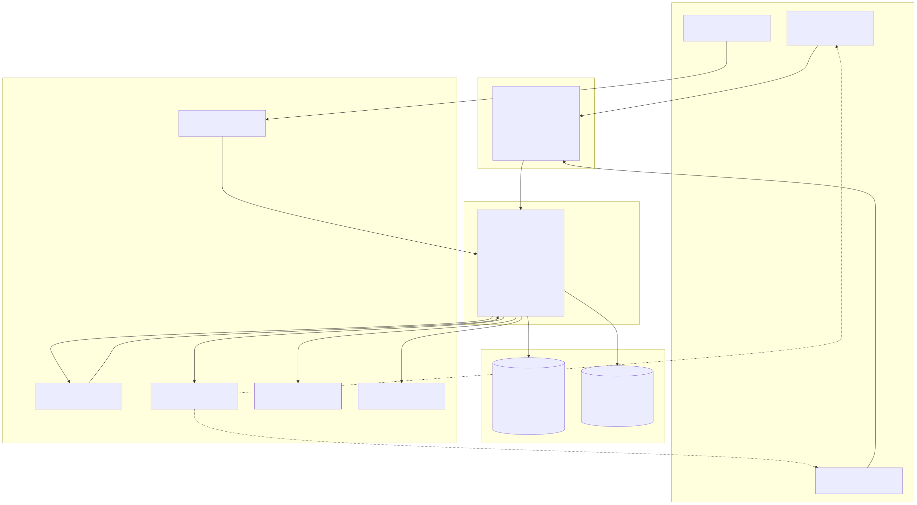
Hình 3.3: Sơ đồ triển khai hạ tầng đám mây và cơ sở dữ liệu (Deployment Architecture - UML 12)
• Framework & Ngôn ngữ: Next.js 16 (App Router), React 19, TypeScript 5.x.
• Cơ sở dữ liệu & Cache: PostgreSQL 14+, Prisma ORM v6, Upstash Redis.
• Giao tiếp Realtime: Pusher Server / Pusher Client (WebSockets channels).
• Thanh toán & Logistics: VietQR NAPAS 247 dynamic QR generator, Casso Webhook Engine, OpenAPI Giao Hàng Nhanh (GHN v2).
• Xác thực & Bảo mật: NextAuth.js (Session JWT), BCrypt, Resend Email API, Constant-time string compare (crypto.timingSafeEqual).
• Giao diện & Styling: Tailwind CSS v4, Lucide React Icons, Sonner Toast Notification.
• Kiểm thử tự động: Node.js Native Test Runner (node:test, node:assert/strict) với 452 ca kiểm thử tự động đạt tỷ lệ đậu 100% (0 lỗi) trong thời gian 4.3 giây.
3.2. Giao diện trang Khách hàng (Storefront)
Hệ thống được thiết kế với giao diện người dùng hiện đại, chuẩn UI/UX, hỗ trợ hiển thị mượt mà trên cả thiết bị di động và máy tính để bàn:
3.2.1. Trang chủ và Danh mục sản phẩm (Catalog & Filtering)
• Vị trí tuyến đường: /
• Mô tả chức năng:
• Hiển thị danh sách sản phẩm với hình ảnh trực quan, giá bán định dạng VNĐ chuẩn và nhãn đánh giá số sao trung bình.
• Bộ lọc thông minh cho phép tìm kiếm theo từ khóa tức thì, phân loại theo danh mục thời trang/công nghệ và sắp xếp linh hoạt theo giá cả.
• Phân trang Server-side mượt mà, lưu trữ bộ đệm danh mục trên Redis giúp tốc độ phản hồi tải trang đạt dưới 100ms.
3.2.2. Trang Chi tiết sản phẩm & Lựa chọn biến thể SKU
• Vị trí tuyến đường: /products/[id]
• Mô tả chức năng:
• Cung cấp hình ảnh chi tiết, mô tả sản phẩm và thông số kỹ thuật.
• Bộ chọn phân loại Màu sắc và Kích thước tương tác: Khi chọn biến thể, mức giá và số lượng tồn kho khả dụng tự động cập nhật tương ứng theo thời gian thực.
• Nút thêm vào Giỏ hàng và Nút Yêu thích nhanh (Wishlist) cập nhật lạc quan tức thì.
• Khung nhận xét hiển thị các đánh giá sao và bình luận thực tế của những khách hàng đã mua sản phẩm này.
3.2.3. Trang Giỏ hàng trực tuyến
• Vị trí tuyến đường: /cart
• Mô tả chức năng:
• Hiển thị danh sách các mặt hàng đã chọn, phân biệt rõ ràng giữa các biến thể màu/size khác nhau của cùng một sản phẩm gốc.
• Cho phép tăng/giảm số lượng hoặc xóa dòng sản phẩm. Tự động kiểm tra số lượng không vượt quá 99 món.
• Tự động tính toán tổng giá trị tạm tính (Subtotal) và hiển thị thanh tiến trình thông báo mức tiền cần mua thêm để được Miễn phí giao hàng (ngưỡng 500.000đ).
3.2.4. Trang Đặt hàng (Checkout) & Định vị GPS
• Vị trí tuyến đường: /checkout
• Mô tả chức năng:
• Nút bấm thông minh "Lấy vị trí hiện tại (1 chạm)": Tự động kích hoạt GPS thiết bị và điền chính xác Tỉnh/Thành phố, Quận/Huyện, Phường/Xã theo chuẩn 3 cấp của đơn vị vận chuyển GHN.
• Tính toán phí vận chuyển tự động theo cân nặng và khoảng cách địa lý thông qua OpenAPI GHN.
• Khung nhập mã giảm giá Coupon: Xác thực mã và trừ trực tiếp vào tổng tiền thanh toán.
• Khách hàng được lựa chọn 2 hình thức thanh toán: "Chuyển khoản VietQR (Napas 247)" hoặc "Thanh toán bằng Ví Shop" (nếu đã đăng nhập và đủ số dư).
3.2.5. Trang Thanh toán VietQR động
• Vị trí tuyến đường: /orders/[id]/pay hoặc modal thanh toán QR
• Mô tả chức năng:
• Hiển thị mã VietQR động chuẩn Napas 247 được sinh tự động, chứa sẵn số tài khoản ngân hàng của cửa hàng, số tiền chính xác từng đồng và nội dung chuyển khoản mã đơn DHxxxxxx.
• Đồng hồ đếm ngược 15 phút giữ đơn hàng và tồn kho; nếu quá hạn, đơn sẽ tự động bị hủy và nhả kho.
• Tích hợp kênh Pusher WebSockets lắng nghe tín hiệu thanh toán từ ngân hàng: Ngay khi khách chuyển tiền thành công, màn hình tự động chuyển sang trạng thái "Đã thanh toán thành công" trong vòng 2 giây mà không cần bấm nút F5 tải lại trang.
3.2.6. Trang Lịch sử Đơn hàng & Tra cứu Vận đơn GHN
• Vị trí tuyến đường: /orders
• Mô tả chức năng:
• Hiển thị danh sách các đơn hàng đã đặt cùng trạng thái xử lý (PENDING, PROCESSING, SHIPPING, COMPLETED, CANCELLED).
• Cho phép khách hàng chủ động bấm "Hủy đơn hàng" khi đơn còn ở trạng thái PENDING.
• Tích hợp timeline hiển thị chi tiết hành trình vận chuyển thực tế từ GHN kèm mã vận đơn trackingCode.
• Cung cấp nút liên kết mở phòng Chat trực tiếp với nhân viên hỗ trợ theo từng đơn hàng.
3.2.7. Trang Quản lý Ví Shop & Nạp tiền VietQR
• Vị trí tuyến đường: /wallet
• Mô tả chức năng:
• Hiển thị số dư hiện tại trong ví nội bộ của người dùng.
• Modal Nạp tiền với các mệnh giá gợi ý (100.000đ, 200.000đ, 500.000đ, 1.000.000đ) và sinh mã VietQR nạp ví cú pháp NAP....
• Danh sách lịch sử biến động số dư hiển thị trực quan các giao dịch: Nạp tiền (TOPUP), Thanh toán đơn hàng (PURCHASE_PAYMENT), Hoàn tiền hủy đơn (REFUND).
3.2.8. Giao diện Chat trực tuyến Realtime
• Vị trí tuyến đường: /chat/[roomId]
• Mô tả chức năng:
• Phòng chat hỗ trợ trực tiếp giữa khách hàng và nhân viên cửa hàng, gắn liền theo ngữ cảnh đơn hàng cụ thể.
• Giao diện tin nhắn hai chiều, hiển thị trạng thái đã đọc, thời gian gửi và hỗ trợ gửi ảnh minh họa.
3.2.9. Trang Đánh giá sản phẩm đã mua
• Vị trí tuyến đường: /products/[id] (khung Review)
• Mô tả chức năng:
• Chỉ kích hoạt cho các khách hàng đã hoàn thành đơn hàng chứa sản phẩm đó (status === 'COMPLETED').
• Cho phép chọn số sao từ 1 đến 5 sao, viết nhận xét chi tiết và đăng tải tối đa 5 hình ảnh thực tế của sản phẩm.
3.2.10. Trang Quản lý Danh sách Yêu thích (Wishlist)
• Vị trí tuyến đường: /wishlist
• Mô tả chức năng:
• Liệt kê toàn bộ các sản phẩm mà khách hàng đã bấm lưu yêu thích.
• Hỗ trợ thao tác xóa nhanh khỏi danh sách hoặc bấm thêm ngay vào giỏ hàng để tiến hành mua sắm.
3.2.11. Trang Đăng ký, Xác thực OTP & Đăng nhập
• Vị trí tuyến đường: /register, /verify-otp, /login
• Mô tả chức năng:
• Đăng ký tài khoản mới kèm cơ chế bảo mật gửi mã OTP 6 số qua email.
• Màn hình nhập OTP đếm ngược 5 phút với giới hạn 5 lần nhập sai và thời gian chờ 60 giây giữa các lần gửi lại mã.
• Đăng nhập bảo mật qua NextAuth Credentials JWT session.
3.3. Giao diện trang Quản trị (Admin Bento Grid)
Hệ thống quản trị được thiết kế theo phong cách hiện đại Bento Grid, tối ưu hóa hiển thị trên màn hình lớn cho phép giám sát toàn bộ hoạt động kinh doanh trong tầm mắt:
3.3.1. Dashboard phân tích doanh thu Realtime (Bento Grid)
• Vị trí tuyến đường: /admin
• Mô tả chức năng:
• Thực thi đồng thời 21 truy vấn Prisma phân tích chuyên sâu các chỉ số kinh doanh: Doanh thu theo kỳ (hôm nay, 7 ngày, 30 ngày), Tỷ lệ tăng trưởng doanh thu so với ngày hôm trước, Tổng đơn hàng, Tỷ lệ giao hàng thành công GHN, Tỷ lệ khớp tự động VietQR, Số lượng khách hàng mới.
• Biểu đồ Sparkline và Trend phân tích doanh thu theo từng khung giờ trong ngày hoặc từng ngày trong tháng.
• Biểu đồ cơ cấu phương thức thanh toán: Tỷ trọng giữa VietQR chuyển khoản, Ví Shop và Giao hàng thu tiền COD.
• Khung cảnh báo khẩn cấp (Urgent Actions): Tự động gom các giao dịch ngân hàng chưa khớp, sản phẩm tồn kho sắp hết (≤ 3 món) và các đơn hàng đang chờ duyệt.
• Tích hợp Pusher channel private-admin-channel tự động cập nhật số liệu ngay lập tức khi phát sinh đơn mới hoặc thanh toán thành công.
3.3.2. Quản lý Đơn hàng & Duyệt FSM
• Vị trí tuyến đường: /admin/orders
• Mô tả chức năng:
• Danh sách bảng đơn hàng đầy đủ, lọc nhanh theo trạng thái đơn và trạng thái thanh toán.
• Thao tác một chạm: Duyệt đơn (CONFIRMED), Chuyển sang đóng gói (PROCESSING - tự động tạo mã GHN), Đã giao hàng (COMPLETED), hoặc Hủy đơn (CANCELLED).
• Hỗ trợ đánh dấu đã thanh toán thủ công đối với các đơn hàng khách chuyển khoản ngoài hoặc thanh toán tiền mặt tại quầy.
3.3.3. Quản lý Sản phẩm, Tồn kho & Ma trận Biến thể
• Vị trí tuyến đường: /admin/products
• Mô tả chức năng:
• Danh sách sản phẩm, hiển thị giá bán, danh mục và tổng số lượng tồn kho khả dụng.
• Công cụ Matrix Generator: Cho phép nhập danh sách màu sắc và kích cỡ, hệ thống tự động sinh ra hàng loạt biến thể SKU với mã định danh duy nhất.
• Tải ảnh sản phẩm lên máy chủ Cloudinary, chỉnh sửa chi tiết và xóa an toàn (Soft Delete isActive = false).
3.3.4. Quản lý Vận đơn Giao Hàng Nhanh
• Vị trí tuyến đường: /admin/shipments
• Mô tả chức năng:
• Theo dõi toàn bộ các bưu kiện đã bàn giao cho GHN, hiển thị mã tracking, tiền thu hộ COD và trạng thái lộ trình bưu tá.
• Xem chi tiết lịch sử nhật ký vận chuyển (Shipping Logs) được đồng bộ tự động qua GHN Webhook.
3.3.5. Đối soát Giao dịch Ngân hàng VietQR Thủ công
• Vị trí tuyến đường: /admin/transactions
• Mô tả chức năng:
• Bảng tổng hợp các giao dịch ngân hàng khớp qua Webhook.
• Khung xử lý đối soát thủ công: Cho phép Admin nhập mã đơn hàng và số tiền để cưỡng chế khớp tiền cho các đơn hàng bị khách chuyển khoản sai cú pháp hoặc đơn quá hạn 15 phút ("hồi sinh" đơn hàng an toàn với cơ chế tái giữ kho).
• Toàn bộ giao dịch đối soát tay đều được ghi nhận dấu vết kiểm toán kèm email Admin thực hiện.
3.3.6. Quản lý Mã giảm giá Coupon
• Vị trí tuyến đường: /admin/coupons
• Mô tả chức năng:
• Thêm mới, chỉnh sửa và cấu hình mã giảm giá theo số tiền cố định, theo tỷ lệ phần trăm hoặc miễn phí giao hàng.
• Giới hạn số lượt dùng tối đa, giá trị đơn hàng tối thiểu và thời hạn áp dụng.
• Chức năng tắt kích hoạt mềm (Soft Deactivate) bảo toàn lịch sử giao dịch của các đơn cũ.
3.3.7. Quản lý Người dùng & Ma trận Phân quyền STAFF
• Vị trí tuyến đường: /admin/users
• Mô tả chức năng:
• Quản lý danh sách tài khoản khách hàng và nhân viên.
• Phân quyền RBAC 3 cấp (CUSTOMER, STAFF, ADMIN).
• Khi phân vai trò STAFF, hệ thống mở Ma trận phân quyền cho phép tích chọn cấp quyền linh hoạt theo từng module: orders (Quản lý đơn), products (Quản lý hàng), shipments (Theo dõi vận đơn), chat (Trực chat CSKH), reviews (Kiểm duyệt đánh giá).
• Tích hợp hàng rào an toàn chống Admin tự khóa tài khoản của mình và chống hạ quyền Admin duy nhất.
3.3.8. Trung tâm Hỗ trợ Chat CSKH
• Vị trí tuyến đường: /admin/chat
• Mô tả chức năng:
• Quản lý tập trung toàn bộ các phòng chat của khách hàng theo đơn hàng.
• Bộ lọc tìm kiếm nhanh theo tên khách hàng hoặc mã đơn hàng DH....
• Tự động tham gia phòng chat và phản hồi tin nhắn tức thì cho khách hàng qua Pusher WebSockets.
3.3.9. Kiểm duyệt & Phản hồi Đánh giá Khách hàng
• Vị trí tuyến đường: /admin/reviews
• Mô tả chức năng:
• Danh sách các đánh giá của khách hàng, lọc theo số sao và trạng thái kiểm duyệt.
• Cho phép Admin/Staff phê duyệt hiển thị, ẩn đánh giá tiêu cực vi phạm tiêu chuẩn hoặc viết câu trả lời phản hồi công khai xuất hiện dưới sản phẩm.
3.4. Giao diện trang Nhân viên (Staff Portal)
Để bảo đảm tính an toàn dữ liệu và bảo mật tài chính của doanh nghiệp, phân hệ dành cho Nhân viên vận hành (STAFF) được thiết kế với các quy tắc kiểm soát truy cập nghiêm ngặt:
1. Thanh điều hướng Sidebar linh hoạt: Giao diện tự động đọc mảng quyền permissions trong JWT session của nhân viên và chỉ hiển thị các mục menu được cấp quyền; các mục không có quyền truy cập bị ẩn hoàn toàn.
2. Ẩn hoàn toàn dữ liệu tài chính: Dashboard của nhân viên chỉ hiển thị số lượng đơn hàng vận hành cần xử lý; toàn bộ các thẻ doanh thu, tỷ lệ tăng trưởng tiền tệ, thông tin tài khoản ngân hàng và công cụ đối soát tiền đều bị ẩn tuyệt đối.
3. Chặn các hành vi phá hủy dữ liệu: Nhân viên không có quyền thực hiện các thao tác xóa vĩnh viễn (như xóa sản phẩm, xóa đánh giá hay cấu hình tài khoản người dùng khác); các thao tác này bị khóa cứng chỉ dành riêng cho Quản trị viên (ADMIN).
CHƯƠNG IV: KẾT LUẬN
4.1. Ưu điểm của hệ thống
Qua quá trình nghiên cứu, thiết kế và phát triển hoàn chỉnh, hệ thống Shop QR Payment đã đạt được những ưu điểm vượt trội về mặt kỹ thuật và giá trị ứng dụng thực tế:
1. Thanh toán tự động hóa hoàn toàn không chạm: Ứng dụng giải pháp mã VietQR động chuẩn Napas 247 kết hợp Webhook Casso giúp giảm thời gian xác nhận thanh toán từ hàng giờ (kiểm tra thủ công) xuống chỉ còn 2 – 5 giây, tỷ lệ sai sót bằng 0 và loại bỏ hoàn toàn nguy cơ gian lận biên lai chuyển khoản giả.
2. Bảo đảm toàn vẹn dữ liệu và Chống Race Condition: Áp dụng kỹ thuật Compare-And-Swap (CAS) và giao dịch nguyên tử prisma.$transaction trên PostgreSQL, bảo đảm không bao giờ xảy ra hiện tượng bán âm kho ngay cả khi nhiều khách hàng cùng tranh chấp mua một biến thể sản phẩm.
3. Cơ chế Idempotency chống tấn công phát lại: Xử lý Webhook an toàn với khóa duy nhất bankTransId, chấp nhận việc ngân hàng gửi lặp webhook nhiều lần mà không gây cộng trùng đơn hàng hoặc số dư ví.
4. Hệ thống Ví nội bộ và Hoàn tiền tự động: Cung cấp trải nghiệm mua sắm một chạm và cơ chế hoàn tiền tức thì 100% vào ví khi hủy đơn, giải quyết triệt để bài toán khiếu nại hoàn tiền trong thương mại điện tử.
5. Giao tiếp Realtime hai chiều: Tích hợp Pusher WebSockets mang lại trải nghiệm tương tác trực tuyến mượt mà cho khách hàng và quản trị viên (tự động chuyển màn hình thanh toán, chat hỗ trợ, cập nhật dashboard thời gian thực).
6. Kiểm thử tự động toàn diện: Hệ thống sở hữu bộ kiểm thử tự động gồm 452 ca kiểm thử (Unit Tests & Integration Tests) bao phủ 108 bộ kiểm thử với 100% tỷ lệ vượt qua, bảo đảm tính ổn định và khả năng bảo trì lâu dài của mã nguồn.
4.2. Hạn chế của hệ thống
Bên cạnh những kết quả nổi bật đã đạt được, hệ thống vẫn tồn tại một số hạn chế khách quan cần khắc phục:
1. Phụ thuộc vào đối tác thứ ba: Quy trình nhận diện thanh toán tự động phụ thuộc vào cổng Webhook ngân hàng trung gian (Casso) và hạ tầng mạng Napas 247; khi các hệ thống này bảo trì hoặc gặp sự cố nghẽn mạng diện rộng, hệ thống buộc phải sử dụng quy trình đối soát thủ công.
2. Chưa có ứng dụng di động độc lập (Native Mobile App): Hệ thống hiện tại vận hành hoàn toàn trên nền tảng Web App phản hồi (Responsive Web); mặc dù giao diện di động đã được tối ưu tốt, nhưng chưa thể tận dụng tối đa các tiện ích phần cứng của thiết bị di động (như thông báo đẩy Native Push Notification hay FaceID/Vân tay để đăng nhập nhanh).
3. Chính sách mã giảm giá cho khách vãng lai: Khách mua hàng không đăng nhập (guest) khi sử dụng mã giảm giá chỉ được giới hạn theo tổng số lượt dùng của mã, chưa thể kiểm soát chặt chẽ giới hạn số lượt trên mỗi khách hàng như đối với tài khoản thành viên.
4.3. Hướng phát triển trong tương lai
Để nâng tầm hệ thống thành một nền tảng thương mại điện tử hoàn thiện và có khả năng mở rộng quy mô lớn, hướng phát triển tiếp theo của dự án bao gồm:
1. Phát triển ứng dụng di động đa nền tảng: Xây dựng ứng dụng di động trên nền tảng React Native / Flutter cho iOS và Android, tích hợp xác thực sinh trắc học và thông báo đẩy tức thời qua Firebase Cloud Messaging (FCM).
2. Tích hợp Trí tuệ Nhân tạo (AI Engine):
• Ứng dụng mô hình máy học (Machine Learning) để phân tích hành vi mua sắm của khách hàng, gợi ý sản phẩm cá nhân hóa theo thời gian thực (Personalized Recommendation System).
• Tích hợp Chatbot AI hỗ trợ giải đáp tự động các câu hỏi thường gặp (FAQ) và tra cứu lộ trình đơn hàng 24/7.
3. Mở rộng mô hình Sàn thương mại điện tử Đa người bán (Multi-Vendor Marketplace): Nâng cấp kiến trúc cơ sở dữ liệu để hỗ trợ nhiều đối tác bán hàng cùng tham gia, tự động phân chia doanh thu và quản lý kho hàng phân tán theo từng chi nhánh.
4. Hỗ trợ Đa ngôn ngữ và Đa tiền tệ: Mở rộng giao diện đa ngôn ngữ (Tiếng Anh, Tiếng Việt) và tích hợp các cổng thanh toán quốc tế (Stripe, PayPal) để phục vụ khách hàng ngoài lãnh thổ Việt Nam.
4.4. Lời kết
Đồ án cơ sở 2 "Website thương mại điện tử tích hợp thanh toán VietQR tự động và Quản trị SaaS Bento Grid (Shop QR Payment)" đã hoàn thành trọn vẹn các mục tiêu nghiên cứu và kỹ thuật đề ra ban đầu. Dự án không chỉ là một bài toán học thuật về mặt lập trình web mà còn là một minh chứng thực tế cho việc ứng dụng các nguyên lý công nghệ phần mềm hiện đại: Kiến trúc Clean Architecture phân tầng độc lập, giao dịch nguyên tử ACID chống race condition, tích hợp thanh toán FinTech không chạm và xây dựng bảng điều khiển thời gian thực.
Thông qua quá trình thực hiện đồ án, sinh viên đã củng cố vững chắc kiến thức nền tảng về cơ sở dữ liệu quan hệ, quy trình phân tích thiết kế hệ thống theo chuẩn UML 2.5, làm chủ hệ sinh thái công nghệ tiên tiến (Next.js 16, React 19, TypeScript, Prisma, PostgreSQL, Redis, Pusher) và rèn luyện kỹ năng kiểm thử phần mềm chuyên nghiệp. Đây sẽ là hành trang kiến thức và kinh nghiệm vô cùng quý báu cho quá trình học tập các học phần chuyên ngành tiếp theo và công việc phát triển phần mềm trong tương lai.
CHƯƠNG V: TÀI LIỆU THAM KHẢO
1. Bộ Thông tin và Truyền thông / Ngân hàng Nhà nước Việt Nam (2021), Tiêu chuẩn cơ sở về Đặc tả kỹ thuật mã phản hồi nhanh (QR Code) trong lĩnh vực thanh toán tại Việt Nam (VietQR), Hà Nội.
2. Next.js Documentation (2026), Next.js 16 App Router & Server Components Official Documentation, Vercel Inc., Truy cập tại: https://nextjs.org/docs.
3. React Team (2026), React 19 Architecture and Hooks Reference, Meta Platforms Inc., Truy cập tại: https://react.dev.
4. Prisma ORM Reference (2026), Prisma ORM v6 Schema, Relations and ACID Transactions Documentation, Prisma Data Inc., Truy cập tại: https://www.prisma.io/docs.
5. PostgreSQL Global Development Group (2024), PostgreSQL 16 Database Administration and SQL Language Reference, The PostgreSQL Foundation.
6. Object Management Group (OMG) (2017), Unified Modeling Language (OMG UML) Specification, Version 2.5.1, Formal Standard Document formal/2017-12-05.
7. Pusher Ltd. (2026), Pusher Channels WebSockets Protocol & Server/Client SDK Documentation, Pusher Inc., Truy cập tại: https://pusher.com/docs.
8. Giao Hàng Nhanh (GHN) (2025), Tài liệu tích hợp OpenAPI v2 Hệ thống Quản lý Vận đơn và Tính phí Giao hàng, Công ty Cổ phần Dịch vụ Giao Hàng Nhanh.
9. Martin, Robert C. (2017), Clean Architecture: A Craftsman's Guide to Software Structure and Design, Prentice Hall, ISBN: 978-0134494166.
10. Fielding, Roy Thomas (2000), Architectural Styles and the Design of Network-based Software Architectures, Doctoral dissertation, University of California, Irvine.

